 | RÉPUBLIQUE DU CAMEROUN  Paix – Travail – Patrie

KEYCE Informatique et Intelligence Artificielle
Filière : Intelligence artificielle et Big Data — à confirmer
MÉMOIRE DE FIN D’ÉTUDES
présenté en vue de l’obtention du
Master 2 — intitulé officiel à compléter
Conception d’un modèle de prédiction de la performance des prestations : cas du PADESCE

Présenté par :  À compléter — nom et prénom | Sous la direction de :  À compléter — encadreur académique
Maître de stage :  À compléter — maître de stage | Date de soutenance :  À compléter

À compléter, année académique 2025–2026 — à confirmer
Version de travail 0.1 — 11 août 2026

Dédicace
Texte personnel à compléter par l’auteur.

Remerciements
Cette page sera rédigée par l’auteur après validation de la liste des personnes et institutions à remercier. Elle devra rester personnelle, précise et limitée aux contributions effectives au travail.
Point à valider : Compléter les remerciements sans inventer de noms, de fonctions ou de contributions.

Résumé
Le pilotage des prestations de formation exige des indicateurs disponibles assez tôt pour orienter le suivi, alors que plusieurs résultats d’intérêt ne sont observables qu’après l’exécution. Ce mémoire étudie la faisabilité d’un modèle de prédiction de la performance des prestations dans le contexte du Projet d’appui au développement de l’enseignement secondaire et des compétences pour la croissance et l’emploi (PADESCE). La version actuelle mobilise un agrégat pseudonymisé de 66 prestations et 2690 questionnaires exploitables. La variable expliquée est un score provisoire de performance perçue, construit à partir des questions Q1 à Q9 puis transformé sur une échelle de 0 à 100. Elle ne représente ni la conformité contractuelle ni l’insertion professionnelle des bénéficiaires.
La démarche compare une référence par la moyenne, une régression Ridge et une forêt aléatoire. Les transformations sont ajustées dans les plis d’entraînement et la validation est groupée par prestataire afin de limiter la fuite d’information. La référence obtient une erreur absolue moyenne de 5,54 points, contre 5,60 pour Ridge et 5,52 pour la forêt aléatoire. Cette dernière réduit ponctuellement la MAE de seulement 0,02 point, avec des intervalles largement superposés et un R² négatif ; aucune supériorité robuste n’est établie. Une analyse de sensibilité montre en outre que le traitement des réponses uniformes égales à trois modifie certaines estimations de prestation.
Ces résultats ne justifient pas un déploiement. Ils établissent plutôt un protocole reproductible, identifient les limites de la cible actuelle et précisent les données à collecter avant une validation temporelle ou externe. La contribution principale réside ainsi dans la conception contrôlée du dispositif de prédiction et dans la gouvernance proposée pour son évaluation ultérieure.
Mots-clés : performance des prestations ; formation professionnelle ; prédiction ; validation groupée ; qualité des données ; PADESCE.

Abstract
Managing training services requires indicators that are available early enough to support monitoring, although several outcomes of interest are observed only after delivery. This dissertation assesses the feasibility of a performance prediction model for training services implemented under Cameroon’s Secondary Education and Skills Development Project (PADESCE). The current analysis uses a pseudonymised aggregate of 66 services and 2690 eligible questionnaires. The provisional outcome is a perceived-performance score derived from items Q1 to Q9 and rescaled from 0 to 100. It is neither a measure of contractual compliance nor an employment outcome.
The empirical protocol compares a mean baseline, Ridge regression and a random forest. All transformations are fitted within the training folds, while validation is grouped by provider to reduce information leakage. The mean baseline reaches a mean absolute error of 5.54 points, compared with 5.60 for Ridge and 5.52 for the random forest. The latter lowers the point estimate by only 0.02 points; the intervals overlap broadly and R² remains negative, so robust superiority is not established. A sensitivity analysis also shows that the handling of uniform responses equal to three changes several service-level estimates.
These findings do not support deployment. Instead, they provide a reproducible design, expose the limitations of the current outcome and specify the information required before temporal or external validation. The main contribution is consequently the controlled design of the prediction process and the proposed governance framework for its future assessment.
Keywords: service performance; vocational training; prediction; grouped validation; data quality; PADESCE.

Liste des tableaux
1.1 Comparaison binaire des approches de prédiction 1
2.1 Variables candidates et règles d’utilisation 1
3.1 Résultats de validation interne groupée 1
3.2 Erreurs exploratoires du meilleur modèle non naïf par sous-groupe 1
4.1 Plan d’intervention proposé avant tout déploiement 1
A.1 Fiche de provenance de l’instantané analysé 1

Table des figures
2.1 Pipeline méthodologique proposé 1
3.1 Constitution de l’échantillon d’analyse 1
3.2 Complétude des variables candidates 1
3.3 Répartition régionale des prestations retenues 1
3.4 Distribution de la performance perçue au niveau prestation 1
3.5 Profil moyen des questions Q1 à Q9 1
3.6 Nombre de questionnaires admissibles par prestation 1
3.7 Comparaison interne des modèles par prestataire inédit 1
3.8 Scores observés et prédits par le meilleur modèle non naïf en validation groupée 1
3.9 Résidus hors pli du meilleur modèle non naïf 1
3.10 Sensibilité du score aux réponses uniformes égales à trois 1

Liste des sigles et abréviations
Sigle | Signification
API | Interface de programmation applicative
CV | Validation croisée (cross-validation)
IA | Intelligence artificielle
IC | Intervalle de confiance
MAE | Erreur absolue moyenne (mean absolute error)
MINESEC | Ministère des Enseignements secondaires
PADESCE | Projet d’appui au développement de l’enseignement secondaire et des compétences pour la croissance et l’emploi
PII | Information permettant d’identifier une personne
POMP | Pourcentage du maximum possible (percent of maximum possible)
RMSE | Racine de l’erreur quadratique moyenne
UCP | Unité de coordination du projet

Sommaire
Introduction générale 1
1 Cadre conceptuel, théorique et état de l’art 1
2 Méthodologie de recherche 1
3 Contexte, implémentation et résultats 1
4 Discussion, limites et proposition d’intervention 1
Conclusion générale 1
Références bibliographiques 1
La table des matières détaillée figure à la fin du document.

Introduction générale

Contexte et justification
La qualité d’une prestation de formation ne se résume pas à son exécution administrative. Elle peut être appréciée à travers la conformité au cahier des charges, l’expérience des bénéficiaires, l’acquisition de compétences et les effets observés sur l’insertion professionnelle. Ces dimensions apparaissent à des moments différents et ne répondent pas aux mêmes décisions. Un dispositif de pilotage doit donc préciser ce qu’il cherche à prédire, à quel horizon et pour quel usage.
Le PADESCE vise notamment l’amélioration de l’accès équitable à un enseignement secondaire de qualité et le développement de compétences adaptées au marché du travail, avec une attention particulière portée aux filles (WORLD BANK, 2020). Son cadre de résultats associe plusieurs niveaux de mesure et prévoit des mécanismes de vérification indépendante. Les restructurations ultérieures ont toutefois modifié certains indicateurs, leurs définitions et leur calendrier, ce qui impose de versionner les cibles plutôt que de les considérer comme immuables (WORLD BANK, 2025b, 2026).
Dans ce contexte, un modèle prédictif pourrait aider à identifier les prestations nécessitant un suivi renforcé avant que les résultats tardifs soient connus. Une telle promesse ne vaut cependant que si la cible correspond réellement à la décision, si les variables sont disponibles au moment de la prédiction et si l’évaluation reproduit les conditions d’utilisation. Une séparation aléatoire naïve ou l’introduction d’informations recueillies après la prestation produirait une estimation trop optimiste (CAWLEY & TALBOT, 2010; KAPOOR & NARAYANAN, 2023; VARMA & SIMON, 2006).

Problématique
Les données internes examinées contiennent des informations sur les prestations, les classes, les bénéficiaires et les réponses à des questionnaires de satisfaction. Elles ne comportent pas encore, dans un format suffisamment complet et stabilisé, l’ensemble des résultats contractuels ou d’insertion professionnelle nécessaires à une cible opérationnelle définitive. La cible empirique retenue dans cette version est donc un score de performance perçue, agrégé au niveau de la prestation à partir des questions Q1 à Q9. Cette cible provisoire sert à éprouver le dispositif méthodologique; elle ne doit être interprétée ni comme une mesure causale de la qualité, ni comme un jugement contractuel sur un prestataire.
La difficulté centrale consiste dès lors à concevoir un modèle utile sans confondre disponibilité des données, qualité de mesure et pouvoir prédictif. Le faible nombre de prestations, la dépendance entre prestations d’un même prestataire, le taux variable de réponse et le traitement historique de certaines réponses manquantes augmentent le risque de surapprentissage. Le travail doit donc répondre autant à une question de conception et de validation qu’à une question d’algorithme.

Questions de recherche
La question principale est formulée ainsi :
Comment concevoir et valider un modèle de prédiction de la performance des prestations du PADESCE à partir des informations disponibles avant l’observation du résultat, tout en maîtrisant les risques de fuite d’information, d’instabilité et de mauvaise interprétation?
Elle se décline en trois sous-questions :
QR1. Quelle définition de la performance est compatible avec les décisions envisagées et les données effectivement disponibles?
QR2. Quelles variables, transformations et méthodes de validation permettent d’évaluer le modèle sur des prestataires non observés pendant l’entraînement?
QR3. Les modèles non naïfs réduisent-ils l’erreur de prédiction par rapport à une référence simple, et leurs résultats résistent-ils aux choix de qualité des données?

Hypothèses
Les hypothèses de travail suivantes sont soumises à l’épreuve des données :
H1. Les caractéristiques structurelles et démographiques disponibles avant la mesure du résultat permettent de réduire l’erreur absolue moyenne par rapport à une prédiction fondée sur la seule moyenne d’entraînement.
H2. Un modèle non linéaire régularisé présente un avantage prédictif sur un modèle linéaire pénalisé lorsque les interactions entre taille, dispersion géographique et composition des cohortes sont prises en compte.
H3. Le traitement des réponses uniformes égales à trois influence suffisamment la cible pour nécessiter une analyse de sensibilité explicite.

Objectifs
L’objectif général est de concevoir un dispositif reproductible de prédiction de la performance des prestations du PADESCE et d’en évaluer la faisabilité sur les données internes disponibles.
Les objectifs spécifiques consistent à :
1. définir et documenter la cible, l’unité d’analyse et l’horizon de prédiction;
2. constituer un jeu de données agrégé, pseudonymisé et traçable;
3. comparer une référence naïve, une régression Ridge et une forêt aléatoire selon une validation imbriquée groupée par prestataire;
4. mesurer l’incertitude et la sensibilité des résultats aux règles de qualité;
5. proposer les conditions de collecte, de validation et de gouvernance nécessaires avant tout usage opérationnel.

Intérêt scientifique et pratique
Sur le plan scientifique, le mémoire applique à un effectif limité des principes souvent négligés : séparation temporelle des variables et de la cible, comparaison à une référence explicite, validation groupée, estimation de l’incertitude et publication des résultats négatifs. Il contribue également à clarifier la différence entre une mesure perçue, une performance contractuelle et un effet d’insertion.
Sur le plan pratique, le travail fournit au PADESCE un pipeline auditable, des contrôles de qualité et une liste précise de données complémentaires. Même en l’absence d’un modèle déployable, ces éléments peuvent améliorer la préparation d’une étude de validation future et prévenir l’utilisation prématurée d’un score fragile.

Délimitation du travail
L’étude porte sur les données internes accessibles dans l’instantané contrôlé au 11 août 2026. L’unité d’analyse est la prestation. L’évaluation principale retient les prestations disposant d’au moins dix questionnaires complets après les contrôles de qualité définis au chapitre 2. Les identifiants de prestataires sont pseudonymisés et servent uniquement à former les groupes de validation. Les commentaires libres, noms, numéros de téléphone et autres données personnelles sont exclus.
La validation est interne. Elle ne mesure pas une performance future dans une nouvelle période, et aucun résultat n’autorise un déploiement ou une décision automatique. Une validation temporelle ou externe reste indispensable.

Organisation du mémoire
Le premier chapitre précise les concepts, les cadres théoriques et les travaux antérieurs. Le deuxième décrit la méthodologie indépendamment de l’implémentation. Le troisième présente le contexte technique, les données, l’implémentation et les résultats. Le quatrième discute les hypothèses, les limites et les conditions d’intervention. Une conclusion générale récapitule les contributions et les prolongements nécessaires.
Point à valider : Faire valider par l’encadreur l’intitulé exact de la cible opérationnelle. La version empirique actuelle porte sur la performance perçue, pas sur la performance contractuelle ou l’insertion à six mois.

Chapitre 1

Cadre conceptuel, théorique et état de l’art

1.1 Clarification des concepts métier

1.1.1 Performance d’une prestation
Le terme performance est polysémique. Dans le présent travail, il désigne le degré d’atteinte d’un résultat défini à l’avance, pour une unité d’analyse et un horizon déterminés. Trois niveaux doivent être distingués.
La performance du projet concerne l’atteinte des objectifs globaux et des indicateurs institutionnels du PADESCE. Elle se mesure à l’échelle du projet et peut inclure l’accès, l’équité, la qualité ou l’insertion professionnelle (WORLD BANK, 2020). La performance d’une formation porte sur les bénéficiaires : participation, satisfaction, apprentissage, transfert des acquis ou situation professionnelle ultérieure. Enfin, la performance contractuelle du prestataire renvoie au respect des obligations, des délais, des volumes, de la qualité attendue et des preuves exigées.
Ces niveaux peuvent être associés sans être interchangeables. Un bénéficiaire satisfait ne prouve pas que tous les livrables contractuels sont conformes. Réciproquement, une prestation administrativement conforme ne garantit pas un effet durable sur l’emploi. La variable cible doit donc être nommée selon ce qu’elle mesure réellement.
L’évaluation d’une intervention peut en outre mobiliser les critères de pertinence, cohérence, efficacité, efficience, impact et durabilité. L’OCDE recommande de les adapter à la question évaluative plutôt que de les appliquer mécaniquement (OECD, 2019, 2021). Une prédiction précoce de la performance ne couvre donc qu’une partie de l’évaluation : elle ne mesure pas, à elle seule, l’impact ou la durabilité.
Dans l’analyse empirique disponible, la cible est la moyenne des évaluations Q1 à Q9 au niveau de la prestation. Elle est appelée performance perçue. La transformation POMP utilisée pour la communication est :
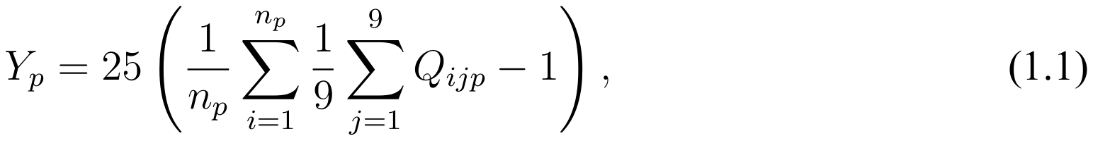
où Qijp ∈{1, . . . , 5} est la réponse de l’individu i à l’item j pour la prestation p, et np le nombre de réponses admissibles. Le résultat varie théoriquement de 0 à 100.

1.1.2 Évaluation d’une action de formation
L’évaluation d’une formation peut être organisée selon une chaîne allant de la réaction immédiate aux résultats plus distants. Le cadre de Kirkpatrick distingue classiquement la réaction, l’apprentissage, le comportement et les résultats (KIRKPATRICK, 1996). Cette lecture rappelle qu’un questionnaire administré à chaud renseigne surtout l’expérience déclarée. Il ne remplace ni un test d’acquisition, ni l’observation du transfert en situation, ni une mesure d’insertion.
Pour le PADESCE, cette distinction conduit à associer chaque future cible à une fenêtre d’observation. Une prédiction avant démarrage peut soutenir la planification. Une estimation en cours de prestation peut orienter le contrôle. Une mesure six mois après la formation sert plutôt à apprécier un effet d’insertion. La comparaison de scores construits à des horizons différents n’est pertinente que si leur définition est conservée et versionnée.

1.2 Clarification des concepts techniques

1.2.1 Prédiction supervisée
L’apprentissage supervisé consiste à estimer une fonction f reliant des caractéristiques X observées à une cible Y . Pour une prestation p, l’objectif s’écrit :
où bYp est la prédiction et εp l’erreur non expliquée. Dans ce mémoire, Y est continu; le problème est donc traité comme une régression. Une transformation éventuelle en classes de risque ferait perdre de l’information et introduirait des seuils supplémentaires à justifier.
Une association prédictive ne constitue pas une relation causale. Une variable régionale peut améliorer la prédiction en captant des différences de contexte sans que sa modification produise mécaniquement une amélioration de la prestation. L’interprétation doit rester limitée

1.2.2 Généralisation, fuite et validation
La généralisation désigne la capacité d’un modèle à conserver sa précision sur des unités non utilisées pour son ajustement. Les performances observées sur les données d’entraînement sont insuffisantes, car un modèle flexible peut mémoriser le bruit. La validation croisée fournit une estimation interne, à condition que l’ensemble du prétraitement soit appris dans chaque pli (CAWLEY & TALBOT, 2010; VARMA & SIMON, 2006).
Une fuite de cible survient lorsqu’une variable fournit directement ou indirectement une information qui ne serait pas disponible au moment réel de la prédiction. Les réponses Q1 à Q8 ne peuvent donc pas servir de prédicteurs de la moyenne Q1 à Q9. Le nombre final de réponses, les indicateurs établis après la clôture et le statut définitif de la prestation sont également exclus des variables explicatives.
Les prestations d’un même prestataire peuvent partager des pratiques, des équipes ou des zones d’intervention. Si elles sont réparties entre entraînement et test, le score mesurera en partie la reconnaissance du prestataire. La validation principale groupe donc les plis par prestataire pseudonymisé. Une validation imbriquée sépare en outre le choix des hyperparamètres de l’évaluation externe (CAWLEY & TALBOT, 2010).

1.3 Concept transversal : qualité et gouvernance des données
La qualité des données ne se réduit pas à l’absence de valeurs manquantes. Elle comprend la traçabilité de la source, la cohérence des définitions, la plausibilité des valeurs, la couverture des unités et la stabilité dans le temps. Dans un système d’information, la qualité de l’information conditionne l’utilité du dispositif pour l’utilisateur et l’organisation (DELONE & MCLEAN, 2003).
La gouvernance proposée repose sur quatre principes. Premièrement, chaque extraction conserve l’empreinte cryptographique, la date et les règles d’inclusion. Deuxièmement, seules des données agrégées et pseudonymisées quittent la source opérationnelle. Troisièmement, les définitions d’indicateurs sont versionnées. Quatrièmement, le score ne peut appuyer une décision défavorable sans contrôle humain, documentation de l’incertitude et procédure de contestation. Ces principes rejoignent les fonctions de gouvernance, de mesure et de gestion du risque formulées dans le cadre du NIST (TABASSI, 2023).

1.4 Cadres théoriques mobilisés
Le travail articule trois cadres complémentaires. Le premier est une chaîne de résultats : les ressources et caractéristiques initiales influencent la mise en œuvre, laquelle précède les produits et résultats. Ce cadre impose de séparer les variables antérieures à la prestation des mesures postérieures. Le deuxième est le cadre d’évaluation de la formation, utile pour situer la satisfaction par rapport à l’apprentissage et aux effets professionnels (KIRKPATRICK, 1996). Le troisième est la théorie de la généralisation prédictive, selon laquelle la valeur d’un modèle dépend de son erreur sur des unités nouvelles et non de son ajustement apparent (CAWLEY & TALBOT, 2010; VARMA & SIMON, 2006).
Ces cadres conduisent à un modèle conceptuel simple : des facteurs de contexte et de conception disponibles à T₀ alimentent une prédiction; la prestation se déroule ensuite; une cible versionnée est observée à T₁ ou T₂ ; enfin, l’écart entre prédiction et observation est surveillé. Le groupe de prestataire intervient dans la validation, mais n’est pas utilisé comme variable explicative.

1.5 État de l’art critique

1.5.1 Prédiction précoce dans les dispositifs de formation
Les travaux de prédiction éducative se concentrent fréquemment sur le risque d’abandon ou la réussite individuelle. Zeng et ses coauteurs étudient l’abandon dans une formation aux soins à domicile et montrent l’intérêt de caractéristiques disponibles au fil du parcours (ZENG et al., 2017). Gitinabard et ses coauteurs comparent plusieurs modèles pour identifier précocement les apprenants en difficulté dans des cours en ligne (GITINABARD et al., 2018). Ces travaux démontrent la faisabilité technique d’une alerte, mais leur unité d’analyse demeure généralement l’apprenant, non la prestation contractuelle.
D’autres systèmes d’alerte combinent traces d’apprentissage, progression hebdomadaire et ensembles de modèles (KLOFT et al., 2014; LYKOURENTZOU et al., 2009; MACFADYEN & DAWSON, 2010). Des applications récentes portent sur un MOOC de science des données en santé, l’apprentissage en alternance et la performance à un entraînement cognitif (BAIG et al., 2026; FENG et al., 2023; ROHANI et al., 2023). Elles confirment l’importance de l’horizon de disponibilité des variables, mais utilisent souvent des événements observés après le démarrage. Ces signaux conviendraient à un modèle de mise à jour en cours de prestation, pas au modèle T₀ retenu ici.
Al-Shabandar et ses coauteurs analysent des traces d’apprentissage en ligne à l’aide de plusieurs algorithmes (AL-SHABANDAR et al., 2019). Đurđević Babić mobilise des méthodes de fouille de données pour une tâche de prédiction de performance (ĐURĐEVIĆ BABIĆ, 2015). Des travaux plus récents explorent des ensembles de modèles et des techniques d’explication (ALSHAHRANI, 2025). Leur transposition au PADESCE exige néanmoins de tenir compte d’une taille d’échantillon plus faible, d’une structure groupée par prestataire et d’une cible institutionnelle à clarifier.
La prédiction au niveau d’un projet ou d’un contractant offre un second courant de comparaison. Des modèles de régression logistique ont été appliqués à la performance de contractants, tandis que des réseaux de neurones et des machines à vecteurs de support ont servi à anticiper le succès de projets (CHENG et al., 2010; CHEUNG et al., 2006; WONG, 2004). Un cas ferroviaire montre également l’usage de l’apprentissage automatique pour estimer des dépenses d’exploitation (ZHOU et al., 2022). Ces études rapprochent l’unité d’analyse de la prestation, mais leurs cibles de coût ou de succès ne sont pas interchangeables avec la performance perçue du PADESCE.

1.5.2 Choix des algorithmes
La régression Ridge constitue une référence régulière adaptée aux petits échantillons et aux variables corrélées. Sa pénalisation limite l’amplitude des coefficients :
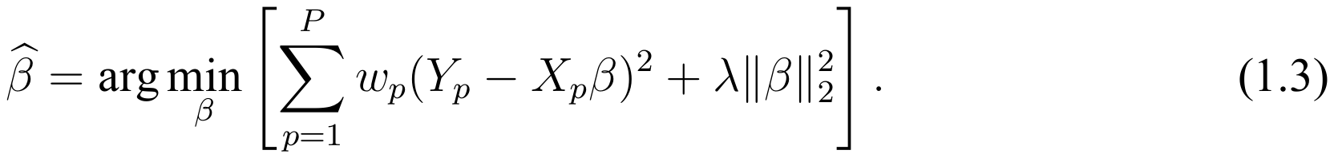
La forêt aléatoire représente une alternative non linéaire capable de modéliser des interactions sans les spécifier à l’avance (BREIMAN, 2001). Sur un faible effectif, sa profondeur et la taille minimale des feuilles doivent toutefois être contraintes. Dans les deux cas, la comparaison à une moyenne naïve est indispensable : un modèle complexe sans gain sur cette référence n’apporte aucune valeur prédictive démontrée.
Les méthodes d’explication locale ou globale, telles que LIME et SHAP, facilitent l’examen des contributions du modèle (LUNDBERG & LEE, 2017; RIBEIRO et al., 2016). Elles n’améliorent ni la validité de la cible ni la généralisation. Une explication fidèle d’un modèle instable reste une explication d’un résultat instable; l’étape d’interprétation ne doit donc intervenir qu’après une performance interne suffisante.

1.5.3 Comparaison structurée des solutions
Le tableau 1.1 compare cinq approches publiées au protocole proposé. Un symbole ✓indique que le critère est explicitement documenté dans la source; un tiret signifie qu’il ne l’est pas. Les critères sont : C1, prestation de formation comme unité; C2, variables disponibles avant le résultat; C3, séparation par prestataire; C4, validation imbriquée; C5, référence naïve; C6, intervalle d’incertitude; C7, analyse de sensibilité de la cible; C8, explicabilité; C9, analyse d’équité; C10, règle explicite de non-déploiement.
TABLE 1.1 : Comparaison binaire des approches de prédiction
Approche | C1 | C2 | C3 | C4 | C5 | C6 | C7 | C8 | C9 | C10
Zeng et al. (2017) | – | ✓ | – | – | ✓ | – | – | – | – | –
Gitinabard et al. (2018) | – | ✓ | – | – | – | – | – | – | – | –
Al-Shabandar et al. (2019) | – | ✓ | – | – | ✓ | – | – | – | – | –
Đurđević Babić (2015) | – | – | – | – | ✓ | – | – | – | – | –
Alshahrani et al. (2025) | – | ✓ | – | – | – | – | – | ✓ | – | –
Protocole proposé | ✓ | ✓ | ✓ | ✓ | ✓ | ✓ | ✓ | conditionnel | non évalué | ✓
Source : Synthèse de l’auteur à partir des publications citées. « Conditionnel » signifie que l’explication n’est produite que pour un modèle dépassant la référence.

La comparaison fait apparaître un espace méthodologique précis : la littérature offre des algorithmes et des variables utiles, mais documente rarement, dans une même étude, la séparation par prestataire, l’incertitude groupée, la sensibilité aux règles de construction de la cible et une règle de non-déploiement. La spécificité du protocole ne réside donc pas dans l’invention d’un nouvel algorithme. Elle tient à l’adaptation contrôlée de méthodes connues à une décision institutionnelle, avec une séparation stricte des niveaux de performance.

1.6 Positionnement de la recherche
Le mémoire adopte une posture de conception évaluative. Il ne cherche pas le modèle le plus complexe, mais le dispositif le moins fragile capable de dépasser une référence explicite. La forêt aléatoire n’est retenue comme candidate que pour tester l’hypothèse de non-linéarité; Ridge fournit un point de comparaison parcimonieux; la moyenne constitue le seuil minimal d’utilité.
L’originalité pratique repose sur cinq éléments : l’unité prestation, la pseudonymisation, le regroupement par prestataire, la construction versionnée de la cible et le lien entre performance observée et autorisation de déploiement. Cette orientation réduit le risque qu’un résultat apparemment favorable masque une fuite d’information ou une cible mal définie.
Synthèse du chapitre. Ce chapitre a distingué la performance du projet, celle de la formation et celle du prestataire. Il a montré que les approches existantes éclairent la sélection des modèles, mais ne répondent pas directement aux contraintes du PADESCE. Le chapitre suivant formalise la cible, les variables et le protocole de validation avant toute présentation des résultats.
Chapitre 2

Méthodologie de recherche

2.1 Nature et dessin de l’étude
La recherche adopte un dessin quantitatif, observationnel et prédictif. Elle vise à estimer la capacité de variables disponibles avant l’observation du résultat à prédire une cible continue au niveau de la prestation. Le protocole n’est ni expérimental ni causal : aucune intervention n’est assignée et les associations ne sont pas interprétées comme des effets.
La figure 2.1 résume les étapes. La séparation entre contrôles, modélisation et validation est volontaire. Toute transformation dépendante des données est ajustée uniquement dans les plis d’entraînement.
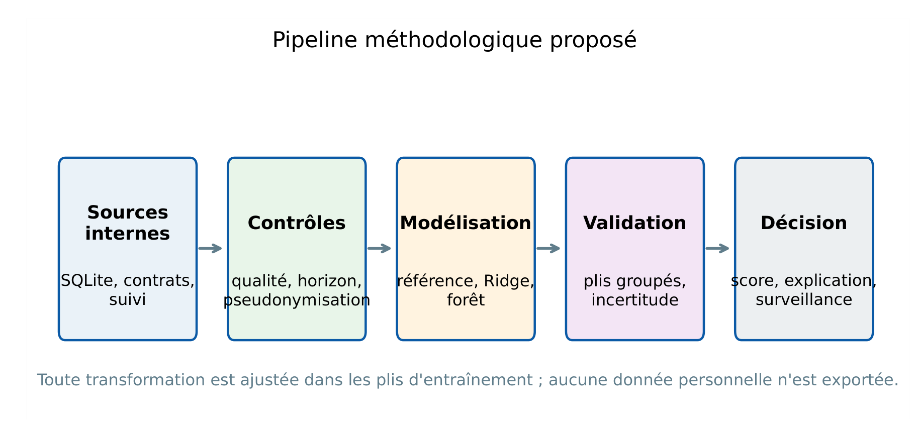
FIGURE 2.1 : Pipeline méthodologique proposé
Source : Élaboration de l’auteur.

2.2 Unité d’analyse, population et critères d’inclusion
L’unité d’analyse est la prestation de formation. Les réponses individuelles ne sont utilisées que pour construire la cible agrégée et en estimer la précision. Une prestation est incluse dans l’analyse principale si elle satisfait simultanément les conditions suivantes : questionnaire complet sur Q1 à Q9, appel actif, liaison valide avec la prestation, numéro utilisable selon les règles de l’application, absence de signalement « pas formé », « faux nom » ou « numéro double », et au moins dix réponses admissibles.
Le seuil de dix réponses ne garantit pas à lui seul une mesure sans biais. Il limite seulement l’instabilité extrême des moyennes calculées sur de très petits effectifs. Le nombre de réponses est utilisé pour pondérer l’ajustement par √nₚ, puis normalisé; il n’est jamais introduit comme prédicteur, puisqu’il n’est connu qu’après la collecte.

2.3 Définition et construction de la cible
La cible primaire est la performance perçue définie à l’equation (1.1). Elle est d’abord calculée pour chaque répondant par la moyenne de Q1 à Q9, puis agrégée par prestation. Une transformation linéaire POMP permet une lecture entre 0 et 100 sans modifier les rangs.
Trois précautions encadrent cette cible. Premièrement, sa cohérence interne est examinée par l’alpha de Cronbach, mais un alpha élevé ne prouve ni l’unidimensionnalité ni la validité de contenu. Deuxièmement, les moyennes par item sont réservées à la description et ne servent pas de variables explicatives. Troisièmement, une analyse de sensibilité recalcule la cible après exclusion des questionnaires dont toutes les réponses Q1 à Q9 valent trois. Ce motif peut correspondre à une réponse réelle, mais aussi à un mécanisme historique de valeur par défaut; il ne doit donc être supprimé ni conservé sans comparaison.
Une cible opérationnelle ultérieure devra être définie dans un dictionnaire versionné. Ce dictionnaire précisera l’événement, la fenêtre, la source, les règles de censure et la procédure de vérification. Les résultats contractuels et l’insertion à six mois constituent des cibles distinctes qui ne peuvent être fusionnées avec la satisfaction.

2.4 Variables explicatives et horizon de disponibilité
Le point de prédiction est noté T₀ et correspond à la planification, avant le démarrage de la prestation. Seules les variables déjà enregistrées à cet instant sont admissibles. Le tableau 2.1 présente l’allowlist du prototype et le rôle des autres champs nécessaires à la validation.
TABLE 2.1 : Variables candidates et règles d’utilisation
Groupe | Variables | Traitement
Structure | Nombre de classes, de lieux et d’apprenants ; taille moyenne de classe ; lieux par classe | Imputation médiane et standardisation pour Ridge
Composition | Proportion de femmes parmi les genres renseignés | Imputation médiane dans le pli d’entraînement
Contexte | Région ; fenêtre de collecte | Imputation du mode et codage indicateur
Groupement | Prestataire pseudonymisé | Groupe de validation uniquement ; jamais prédicteur
Pondération | Nombre final de réponses | Poids √nₚ uniquement ; jamais prédicteur
Source : Élaboration de l’auteur.

Sont exclus les identifiants directs ou indirects, les noms des prestataires, les téléphones, les courriels, les commentaires libres, les transcriptions, les scores Q1 à Q9 en tant que prédicteurs, les statuts finaux, les mesures de présence postérieures et toute variable calculée après la cible. L’âge et l’expérience ont été examinés lors de l’audit initial, puis écartés de l’export et de la modélisation : leur disponibilité à T₀ et la taille des cellules appariées n’étaient pas suffisamment établies.

2.5 Prétraitement
Le prétraitement est encapsulé dans le pipeline de chaque modèle. Pour les variables numériques, les valeurs manquantes sont imputées par la médiane apprise sur le pli d’entraînement. Les variables catégorielles sont imputées par la modalité la plus fréquente, puis encodées par indicateurs. Les variables numériques sont centrées-réduites dans le pipeline commun; cette transformation est nécessaire pour Ridge et n’affecte pas les partitions de la forêt aléatoire.
Le script vérifie avant l’entraînement l’égalité exacte entre cette allowlist, la provenance et la matrice de caractéristiques. Il contrôle aussi l’horizon, l’étendue et la dispersion de la cible, l’effectif, les groupes et les poids. Aucun filtrage supervisé, sélection de variable ou réglage d’hyperparamètre n’est effectué avant la séparation des plis.

2.6 Modèles comparés
1. une moyenne naïve, calculée sur le seul pli d’entraînement;
2. une régression Ridge, avec choix de la pénalité λ dans la boucle interne;
3. une forêt aléatoire contrainte, avec réglage de la profondeur, du nombre minimal d’observations par feuille et de la proportion de variables testées.
Le nombre d’arbres est fixé à un niveau suffisant pour stabiliser l’estimation sans multiplier inutilement les degrés de liberté. Les contraintes de profondeur et de taille de feuille répondent au faible nombre de prestations. Le modèle retenu n’est pas celui qui s’ajuste le mieux aux données complètes, mais celui qui réduit l’erreur hors pli par rapport à la référence.

2.7 Stratégie de validation
La validation interne comporte cinq plis groupés par prestataire et trois répétitions déterministes. À chaque répétition, toutes les prestations d’un même prestataire sont placées soit dans l’entraînement, soit dans le test. Une boucle interne à quatre plis, également groupée, choisit les hyperparamètres. Le découpage évalue ainsi un cas d’usage exigeant : prédire la prestation d’un prestataire non vu pendant l’apprentissage.
Cette procédure réduit une source de fuite, sans remplacer une validation temporelle ou géographique. Elle produit plusieurs prédictions hors pli par prestation. Leur moyenne est utilisée pour les graphiques observé-prédit et pour le calcul résumé des métriques.
Le choix des groupes répond à la structure hiérarchique des données. Des plis ignorant une dépendance temporelle, spatiale ou institutionnelle peuvent surestimer la généralisation (ROBERTS et al., 2017). Avec un petit échantillon, les estimations de validation présentent par ailleurs de larges barres d’erreur et la sélection répétée de variables peut créer un biais supplémentaire (AMBROISE & MCLACHLAN, 2002; VAROQUAUX, 2018). Ces risques motivent un nombre limité de modèles et l’interprétation prudente des écarts.

2.8 Critères d’évaluation
Le critère principal est l’erreur absolue moyenne :
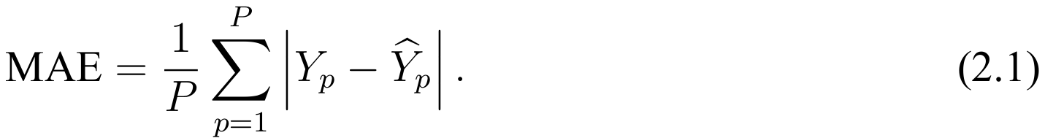
Elle s’exprime directement en points POMP et reste moins sensible aux erreurs extrêmes que la RMSE. Les critères secondaires comprennent la RMSE, R², la corrélation de Spearman ainsi que la pente et l’ordonnée de calibration. La calibration complète la discrimination : un modèle peut ordonner les unités sans fournir des valeurs correctement alignées sur les observations (VAN CALSTER et al., 2016, 2019). Une valeur de R² négative hors pli signifie
Les intervalles à 95 % sont estimés par mille rééchantillonnages en grappes au niveau du prestataire. Cette procédure conserve la dépendance interne au groupe. Les intervalles décrivent l’incertitude de validation interne; ils ne couvrent pas toutes les sources d’incertitude liées à une nouvelle période ou à une autre définition de la cible.

2.9 Règle de décision et analyse de sensibilité
Une réduction de la MAE moyenne par rapport à la référence constitue une condition nécessaire pour retenir un modèle non naïf. Elle n’est pas suffisante pour le déploiement. L’intervalle d’incertitude, la calibration, la stabilité entre répétitions et la plausibilité des erreurs doivent également être examinés. La comparaison des erreurs par région et par quartile de proportion de femmes n’est déclenchée que si ce premier seuil est franchi et si chaque cellule comprend au moins dix prestations; sinon, son absence est consignée afin de ne pas surinterpréter de petites cellules.
L’analyse de sensibilité principale exclut les réponses uniformes égales à trois, reconstruit la cible, réapplique le seuil de dix réponses et compare les scores disponibles dans les deux cohortes. La différence moyenne, la différence médiane, la différence absolue maximale et la corrélation de Pearson sont rapportées. Une seconde analyse future devra utiliser une validation temporelle, dès qu’une nouvelle vague suffisamment complète sera disponible.

2.10 Protection des personnes et reproductibilité
La base source est ouverte en lecture seule. L’extraction exporte uniquement des agrégats au niveau de la prestation et des pseudonymes HMAC-SHA-256 tronqués, produits avec une clé locale exclue du dépôt. Aucun nom, téléphone, courriel, texte libre ou identifiant de répondant n’est écrit dans le dossier de recherche. Cet agrégat reste pseudonymisé : il n’est pas qualifié d’anonyme.
La reproductibilité repose sur l’empreinte de la base, un fichier de provenance, des graines pseudo-aléatoires fixes, les versions logicielles et des scripts séparés pour l’extraction, l’entraînement et les figures. Un modèle sérialisé est qualifié d’exploratoire tant qu’une validation externe n’a pas été réalisée.
Le rapport suit les principes de transparence formulés pour les modèles prédictifs : définition de la population, des variables, de la validation, des performances et des limites (COLLINS et al., 2015; MOONS et al., 2015). Le risque de biais est examiné selon les domaines de population, prédicteurs, cible et analyse proposés par PROBAST (WOLFF et al., 2019). Une fiche de modèle et une fiche de données devront accompagner une version opérationnelle (GEBRU et al., 2021; MITCHELL et al., 2019). Cette documentation ne remplace pas l’épreuve empirique; elle en rend les conditions auditables.
Synthèse du chapitre. Le protocole formalise une prédiction au niveau prestation avec des variables disponibles à l’horizon choisi. La validation groupée, la référence naïve et l’analyse de sensibilité constituent les principaux garde-fous. Le chapitre suivant applique ce protocole aux données internes du PADESCE et présente les résultats obtenus.
Chapitre 3

Contexte, implémentation et résultats

3.1 Contexte du PADESCE et architecture des données
Le PADESCE associe des acteurs institutionnels, des prestataires de formation, des centres et une unité de coordination. Le dispositif initial prévoit une remontée des données depuis les établissements ou centres vers l’unité de coordination, puis une vérification indépendante de certains résultats (WORLD BANK, 2020). Les révisions du cadre de résultats et les missions d’assistance technique montrent que les définitions, les responsabilités et les calendriers évoluent; la base analytique doit par conséquent conserver la version de chaque indicateur (WORLD BANK, 2025a, 2025b, 2026).
L’analyse exploite un instantané SQLite interne en lecture seule. Son empreinte SHA-256 est c8d2a955a551c5b1800414b1b5aa32ef7ad9db8f892c722ee5614fc86101aee2 et le contrôle d’intégrité SQLite retourne ok. Les tables mobilisées décrivent les appels, les réponses Q1 à Q9, les prestations, les classes, les lieux, les prestataires et les apprenants. Les données personnelles restent dans la source opérationnelle.

3.2 Constitution de l’échantillon
La figure 3.1 présente la cascade d’inclusion. La base contient 6599 appels et 4689 questionnaires enregistrés, dont 4686 complets sur Q1 à Q9. Après restriction aux appels actifs reliés à une prestation, 3868 observations subsistent. Les contrôles de qualité conduisent à 2843 réponses réparties entre 96 prestations. Le seuil minimal de dix réponses retient finalement 2690 réponses pour 66 prestations.
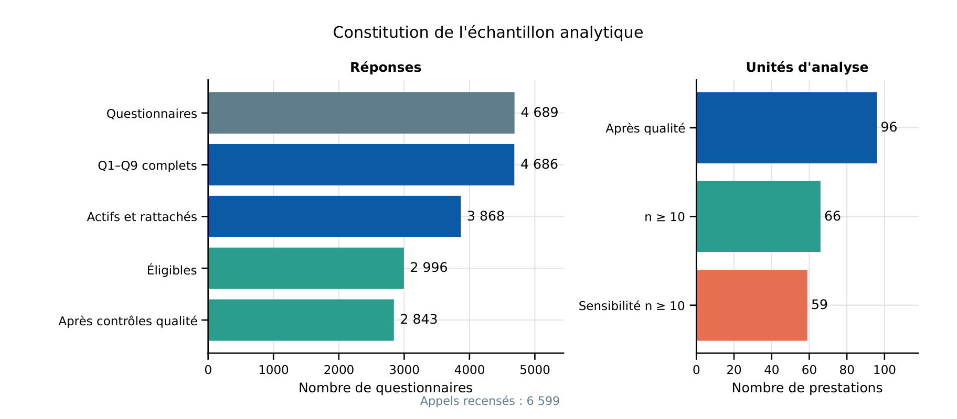
FIGURE 3.1 : Constitution de l’échantillon d’analyse
Source : Calculs de l’auteur à partir de l’instantané interne PADESCE.
Cette réduction n’est pas une simple perte technique. Elle modifie la population à laquelle les résultats peuvent être généralisés : l’analyse porte sur les prestations suffisamment documentées et non sur l’ensemble des prestations enregistrées. Les prestations à faible collecte pourraient différer systématiquement des prestations retenues.

3.3 Description des variables
La complétude des seuls prédicteurs autorisés à T₀ est présentée dans la figure 3.2. Les variables de structure et de contexte sont renseignées pour l’essentiel des prestations. Toute valeur manquante résiduelle est traitée dans le pli d’entraînement; aucune moyenne d’âge ou d’expérience n’est exportée ni utilisée.
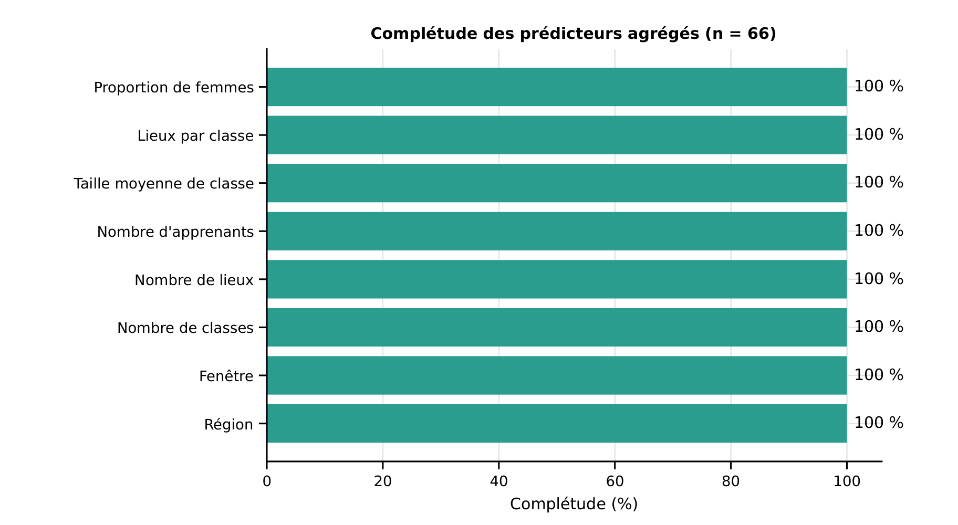
FIGURE 3.2 : Complétude des variables candidates
Source : Calculs de l’auteur à partir de l’agrégat pseudonymisé PADESCE.
La distribution régionale de l’échantillon est décrite dans la figure 3.3. Les catégories comptant moins de cinq prestations sont regroupées dans la modalité «Autres » sur le graphique afin de réduire le risque de réidentification. Cette distribution doit être prise en compte lors d’une validation future : un résultat global peut masquer une absence de couverture dans certaines régions.
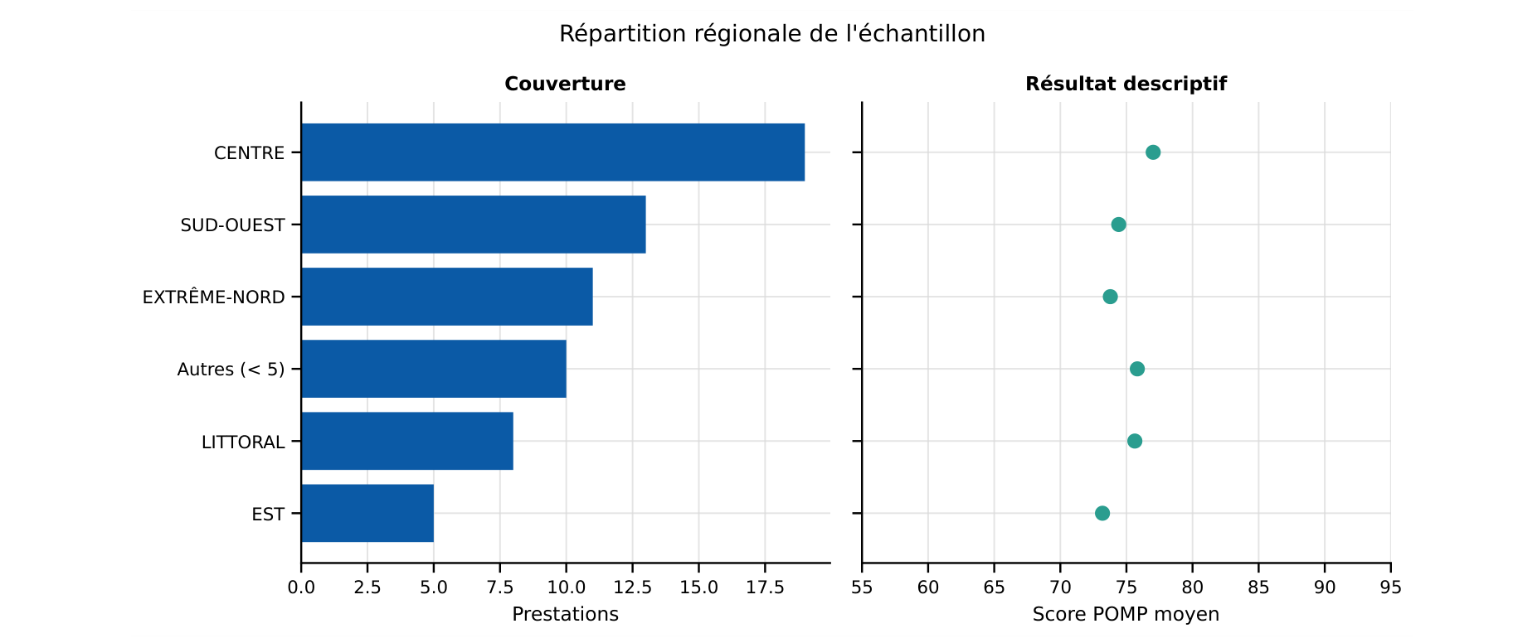
FIGURE 3.3 : Répartition régionale des prestations retenues
Source : Calculs de l’auteur à partir de l’agrégat pseudonymisé PADESCE; catégories rares regroupées.

3.4 Propriétés de la cible
Le score moyen de performance perçue atteint 75.328 points POMP. La figure 3.4 montre une concentration autour de 75 à 80 points, avec quelques prestations plus faibles ou plus élevées. Cette dispersion limitée rend la prédiction des écarts plus difficile qu’une tâche couvrant toute l’échelle de 0 à 100.
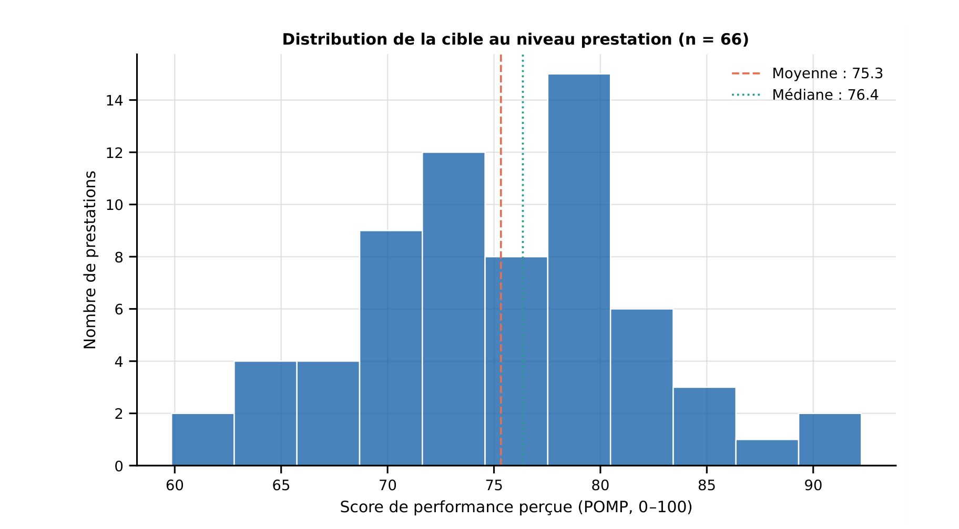
FIGURE 3.4 : Distribution de la performance perçue au niveau prestation
Source : Calculs de l’auteur à partir de l’agrégat pseudonymisé PADESCE.
L’alpha de Cronbach des neuf questions est de 0.886. Cette valeur indique une cohérence interne élevée dans l’échantillon, sans établir que les neuf items mesurent une dimension unique. Le profil moyen de la figure 3.5 fait apparaître des écarts entre items; les intervalles sont obtenus par rééchantillonnage groupé au niveau du prestataire.
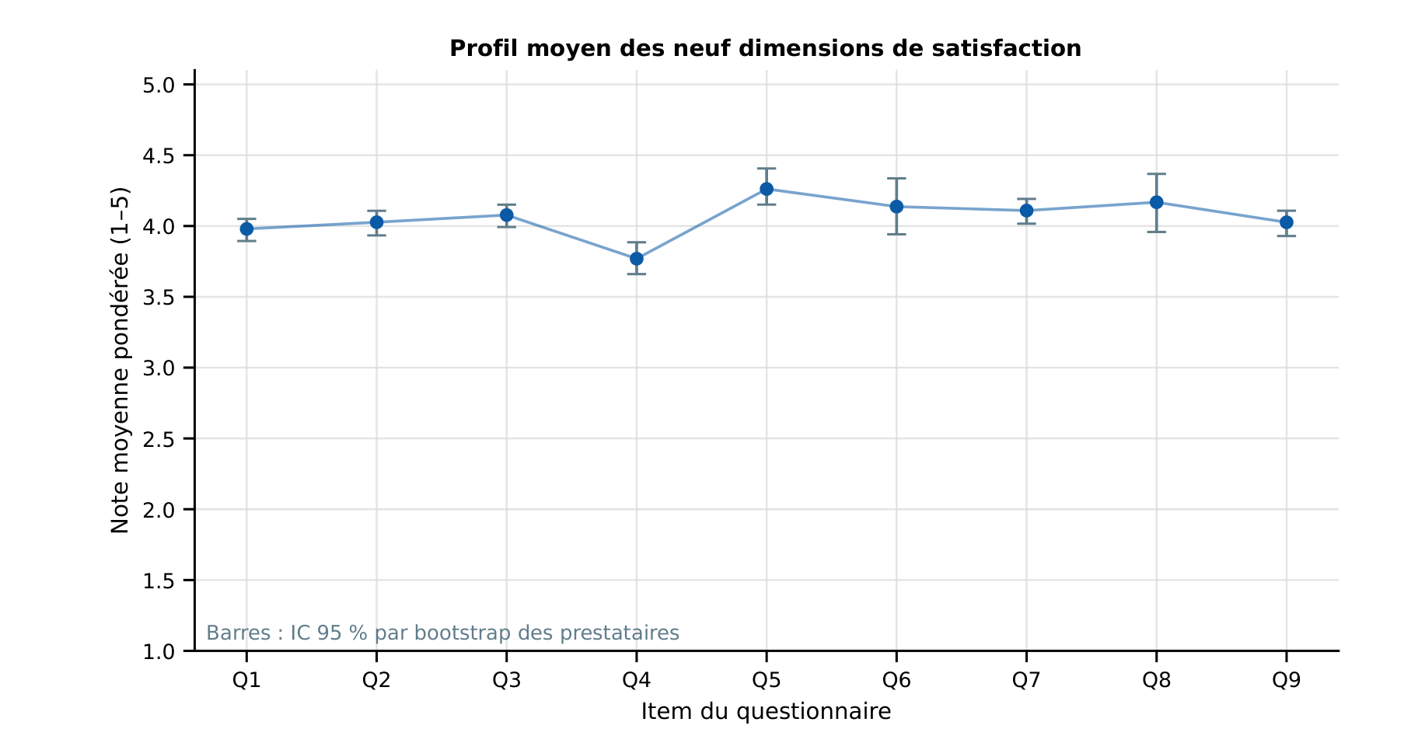
FIGURE 3.5 : Profil moyen des questions Q1 à Q9
Source : Calculs de l’auteur; intervalles à 95 % par bootstrap groupé au niveau du prestataire.
Le nombre de réponses par prestation varie, comme le montre la figure 3.6. Les prestations disposant de davantage de réponses fournissent une cible moyenne plus précise, sans être nécessairement plus performantes. Ce nombre intervient donc dans les poids d’ajustement mais reste exclu des caractéristiques.
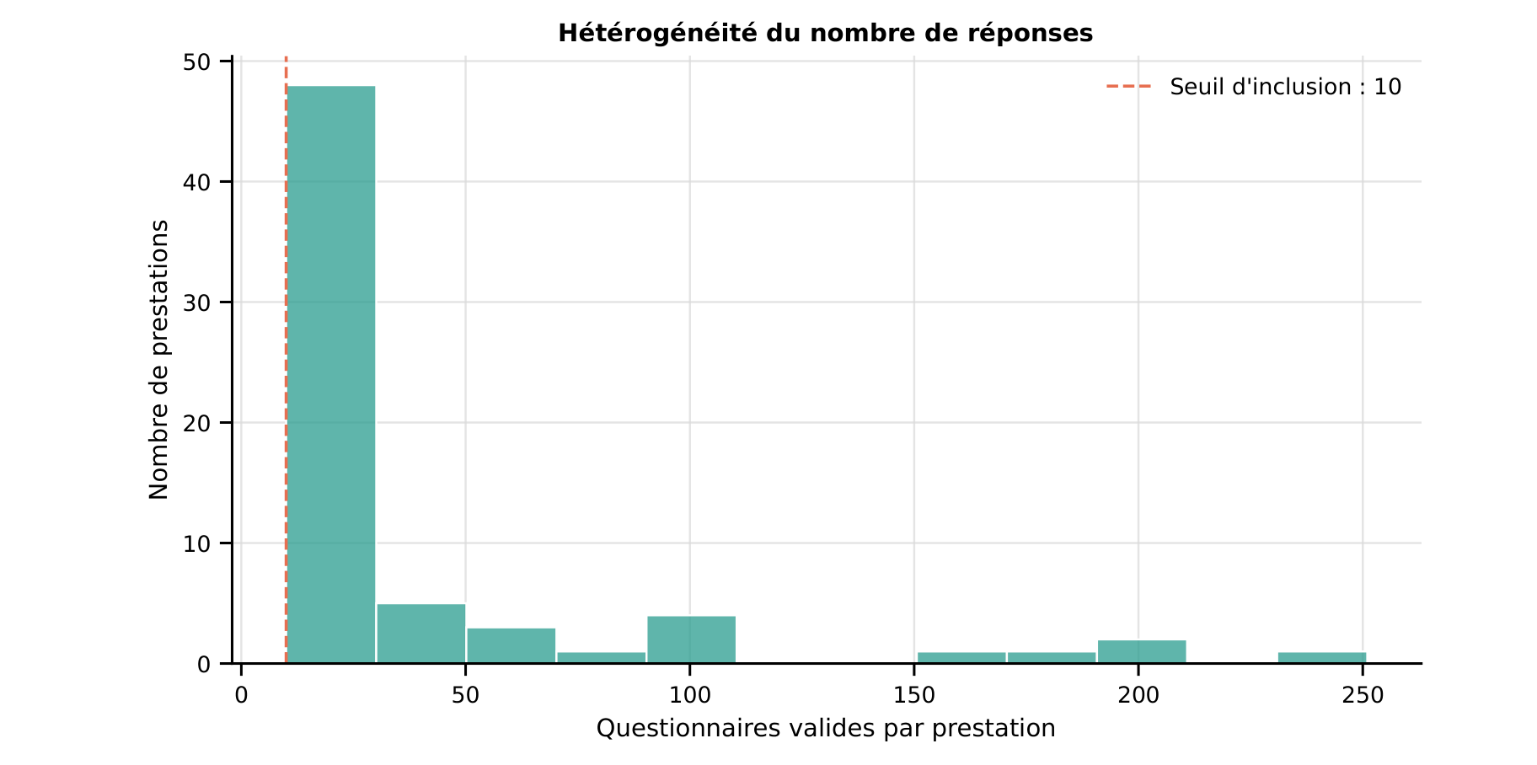
FIGURE 3.6 : Nombre de questionnaires admissibles par prestation
Source : Calculs de l’auteur à partir de l’agrégat pseudonymisé PADESCE.

3.5 Implémentation reproductible
Le pipeline est développé en Python 3.13.7 avec pandas 2.3.3, NumPy 2.2.6, SciPy 1.16.3 et scikit-learn 1.8.0. Trois scripts indépendants assurent l’extraction, l’entraînement et la génération des figures. L’extraction ouvre SQLite en mode lecture seule, vérifie le schéma, applique les filtres et produit un agrégat pseudonymisé par HMAC. L’entraînement refuse toute caractéristique absente de l’allowlist T₀ et reconstruit les prétraitements dans chaque pli. La génération graphique lit uniquement l’agrégat et les sorties de validation.
La validation interne comprend cinq plis groupés par prestataire, répétés trois fois. L’échantillon contient 34 prestataires pseudonymisés. Ridge explore plusieurs pénalités. La forêt aléatoire utilise cent arbres et contraint la profondeur ainsi que la taille minimale des feuilles. Les intervalles reposent sur mille rééchantillonnages des prestataires.

3.6 Comparaison des modèles
Le tableau 3.1 rapporte les métriques moyennes hors pli. La moyenne naïve atteint 5.539 points de MAE, Ridge 5.601 points et la forêt aléatoire 5.518 points. La forêt possède donc la valeur ponctuelle la plus faible, avec un gain de 0,02 point, soit environ 0,4 %. Tous les R² restent toutefois négatifs.
TABLE 3.1 : Résultats de validation interne groupée
Modèle | MAE | RMSE | R² | Spearman
Moyenne naïve | 5,54 | 6,79 | −0,05 | −0,45
Ridge | 5,60 | 6,80 | −0,05 | −0,16
Forêt aléatoire | 5,52 | 6,83 | −0,06 | 0,10
Les valeurs sont calculées sur les prédictions hors pli, moyennées sur trois répétitions. Une MAE plus faible est préférable.
Source : Calculs de l’auteur.

La figure 3.7 ajoute les intervalles de confiance groupés. Ils se chevauchent largement : l’écart de 0,02 point entre la forêt et la référence est négligeable devant l’incertitude. Cette baisse ponctuelle ne constitue donc ni un gain pratique démontré ni une preuve de supériorité.
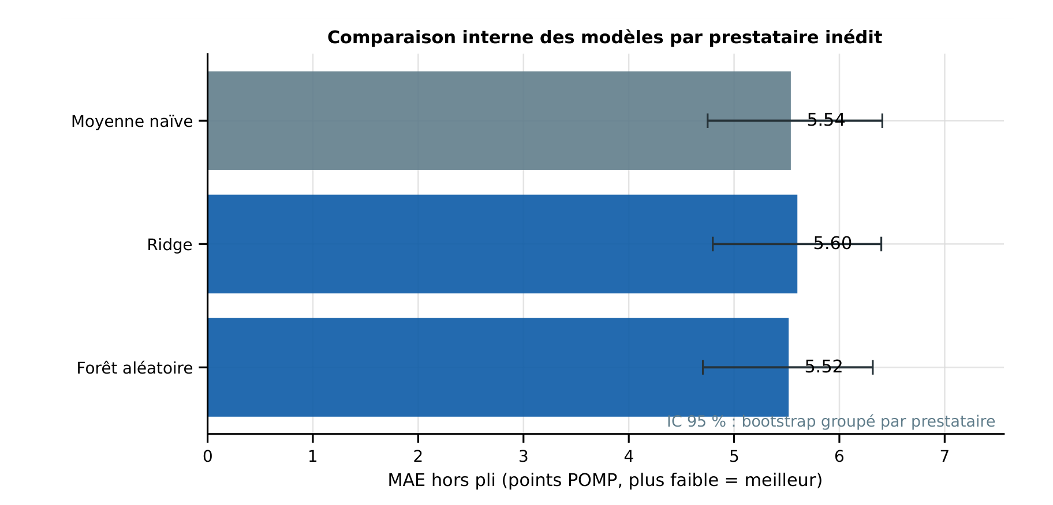
FIGURE 3.7 : Comparaison interne des modèles par prestataire inédit
Source : Calculs de l’auteur; intervalles à 95 % par bootstrap groupé.
Le modèle Forêt aléatoire présente la meilleure MAE ponctuelle de l’étude, sans franchir un seuil crédible d’utilité. Le nuage observé-prédit de la figure 3.8 montre des prédictions concentrées près de la moyenne et une capacité limitée à ordonner les prestations. Les métriques de calibration et de rang ne permettent pas de conclure à un signal généralisable.
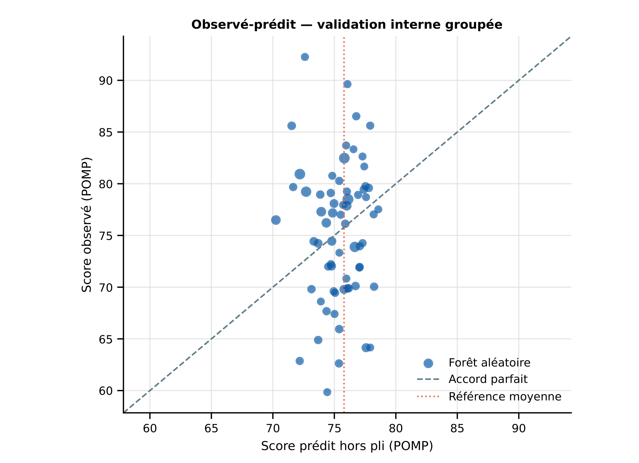
FIGURE 3.8 : Scores observés et prédits par le meilleur modèle non naïf en validation groupée
Source : Calculs de l’auteur; chaque point représente une prestation.
L’analyse des résidus présentée dans la figure 3.9 ne révèle pas de correction simple capable de transformer le modèle en outil opérationnel. Les erreurs importantes apparaissent des deux côtés de la moyenne. Une augmentation de complexité sur le même échantillon risquerait surtout d’accroître le surapprentissage.
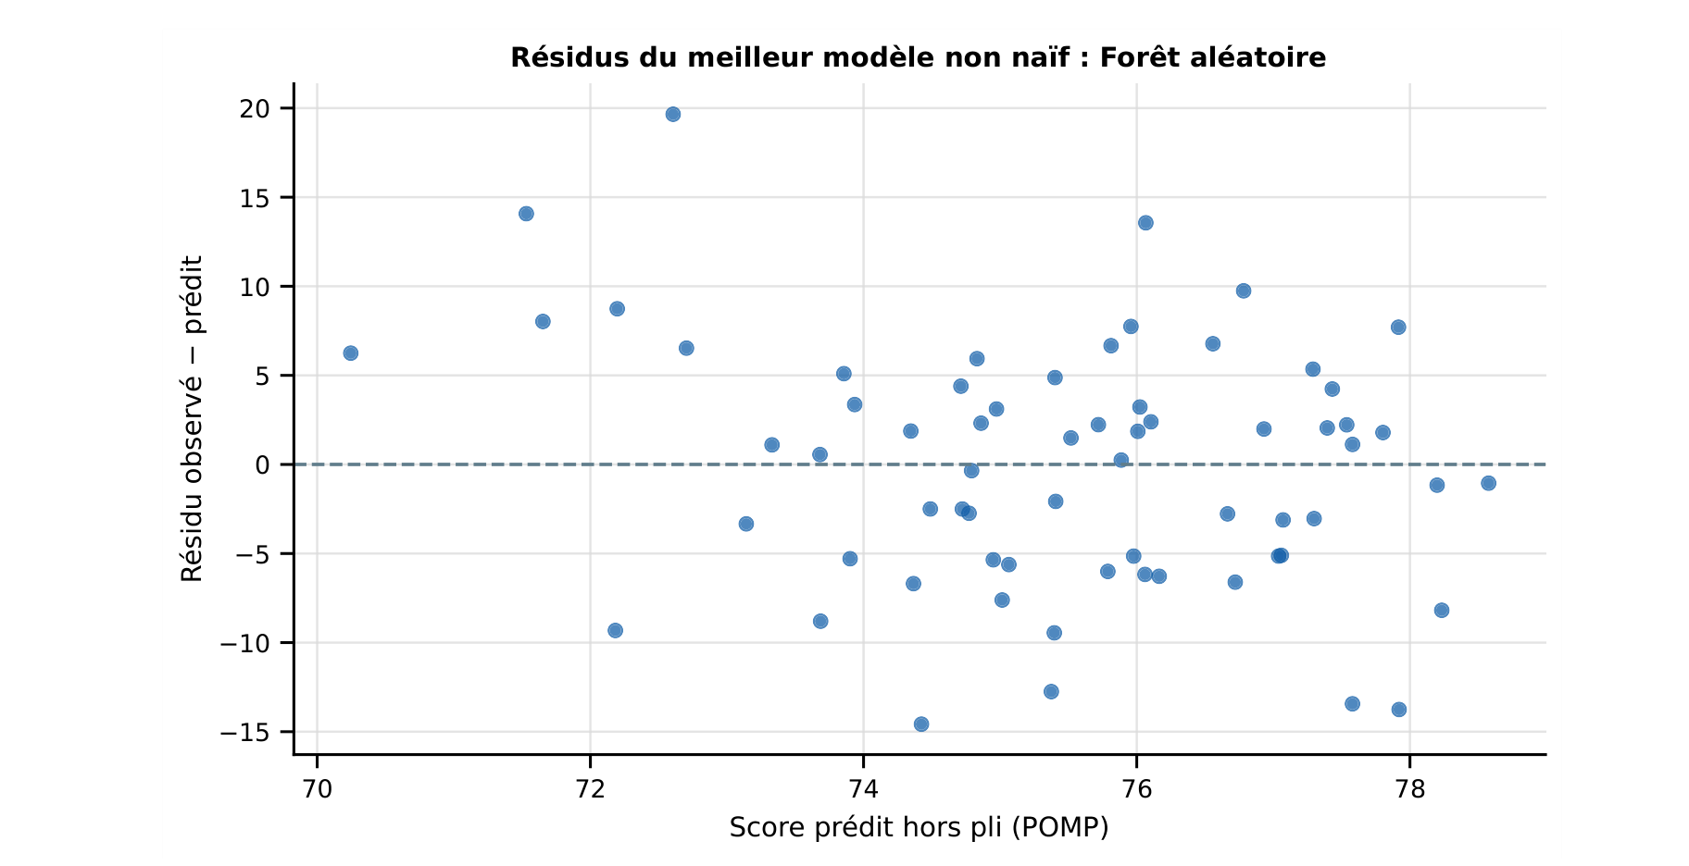
FIGURE 3.9 : Résidus hors pli du meilleur modèle non naïf
Source : Calculs de l’auteur.
La MAE ponctuelle de la forêt étant inférieure à celle de la référence, le protocole autorise une description exploratoire des erreurs dans les cellules comptant au moins dix prestations. Le tableau 3.2 montre des écarts selon la région et la composition par sexe. Ces valeurs ne sont ni des tests d’équité ni des estimations généralisables : elles servent à repérer les contrôles à prévoir sur une cohorte plus grande.
TABLE 3.2 : Erreurs exploratoires du meilleur modèle non naïf par sous-groupe
Dimension | Sous-groupe | n | MAE | Biais moyen
Région | CENTRE | 19 | 5.86 | 1.65
Région | EXTRÊME-NORD | 11 | 5.04 | -1.24
Région | SUD-OUEST | 13 | 5.56 | -1.34
Composition | Q1 | 17 | 6.05 | 2.13
Composition | Q2 | 16 | 4.23 | -1.37
Composition | Q3 | 16 | 6.06 | 0.54
Composition | Q4 | 17 | 5.69 | -1.80
« Composition » désigne les quartiles de proportion de femmes, de Q1 (le plus faible) à Q4 (le plus élevé). Le biais moyen est défini comme score observé moins score prédit. Seules les cellules de dix prestations ou plus sont présentées.
Source : Calculs de l’auteur ; analyse descriptive exploratoire.

3.7 Analyse de sensibilité
Le code de collecte historique renseigne explicitement certaines réponses manquantes par la valeur trois. L’analyse principale conserve les réponses uniformes, car leur caractère invalide ne peut être affirmé individuellement. L’analyse de sensibilité les exclut cependant afin d’en mesurer l’influence.
Après exclusion, 59 prestations conservent au moins dix réponses. Pour les prestations comparables, le score alternatif est en moyenne supérieur de 3,19 points POMP, la différence médiane atteint 1,23 point et la différence absolue maximale 18,95 points. La corrélation de Pearson entre les deux versions est de 0,784. La figure 3.10 montre que l’effet n’est pas uniforme.
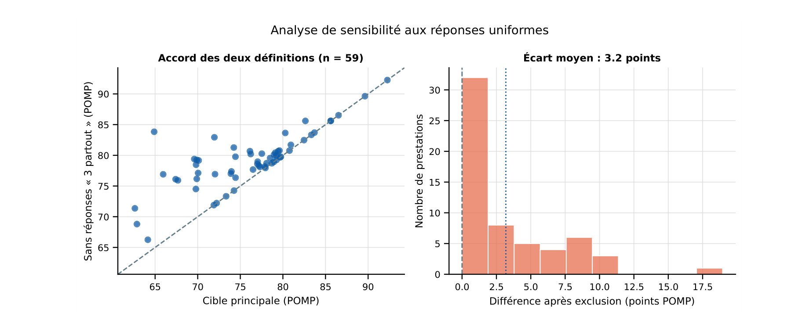
FIGURE 3.10 : Sensibilité du score aux réponses uniformes égales à trois
Source : Calculs de l’auteur; seuls les scores disposant d’au moins dix réponses dans chaque scénario sont
Ce résultat soutient la nécessité d’un marquage explicite des valeurs imputées à la collecte. À défaut, une valeur neutre observée ne peut être distinguée d’une valeur ajoutée par défaut. La cible devrait être reconstruite après cette amélioration avant tout entraînement opérationnel.

3.8 Réponse empirique aux hypothèses
L’hypothèse H1 n’est pas soutenue au sens utile : la forêt réduit la MAE ponctuelle de 0,02 point, mais cet écart est trop faible et trop incertain pour établir une amélioration. L’hypothèse H2 n’est pas soutenue non plus : la non-linéarité ne démontre pas un avantage robuste. L’hypothèse H3 est soutenue : le traitement des réponses uniformes entraîne des changements substantiels pour certaines prestations.
Le modèle sérialisé avec les résultats est donc une référence exploratoire, non un artefact de déploiement. La décision scientifiquement justifiée à ce stade est de ne pas automatiser le classement ou la sélection des prestations.
Synthèse du chapitre. L’application du protocole à 66 prestations produit un avantage ponctuel de la forêt trop faible pour établir un gain prédictif robuste. Elle révèle en revanche une sensibilité importante à la construction de la cible. Le chapitre suivant discute les causes possibles, les limites de validité et les conditions nécessaires à une nouvelle itération.
Chapitre 4

Discussion, limites et proposition d’intervention

4.1 Lecture générale des résultats
Le principal résultat est négatif : les modèles non naïfs ne réduisent pas l’erreur de prédiction sur des prestataires non observés pendant l’entraînement. Cette conclusion est plus informative qu’un score obtenu sur une séparation aléatoire favorable. Elle signifie que le signal disponible dans les variables structurelles et démographiques ne se généralise pas suffisamment dans l’échantillon actuel.
Trois explications non exclusives sont plausibles. Premièrement, la cible perçue dépend de facteurs vécus pendant la formation — qualité de l’animation, organisation réelle, adéquation du contenu — qui ne sont pas décrits par les variables initiales. Deuxièmement, l’agrégation au niveau prestation réduit l’effectif à 66 unités et limite la diversité exploitable. Troisièmement, le bruit de mesure, notamment le motif uniforme égal à trois, peut masquer une relation faible.
Le résultat ne démontre pas que la performance est imprévisible. Il montre seulement que, pour cette cible, ces variables, cet instantané et ce cas de généralisation, les modèles testés n’apportent pas de gain établi. Toute conclusion plus large dépasserait les données.

4.2 Discussion des hypothèses

4.2.1 Hypothèse H1 : gain sur la référence
H1 n’est pas soutenue au sens opérationnel dans l’échantillon étudié. La MAE de Ridge dépasse celle de la moyenne naïve de 0,06 point. La forêt la réduit de 0,02 point seulement, soit environ 0,4 %. Cet avantage ponctuel est négligeable devant l’incertitude de validation et s’accompagne d’un R² négatif. La référence simple demeure donc le seuil pratique à dépasser, sans être elle-même un modèle opérationnel.
Cette observation illustre la nécessité des références naïves. Un score brut peut sembler satisfaisant lorsque la cible est concentrée, alors qu’il ne dépasse pas utilement la prédiction centrale. Les R² négatifs et les corrélations de rang faibles indiquent que les modèles identifient mal les écarts entre prestations.

4.2.2 Hypothèse H2 : avantage de la non-linéarité
La forêt aléatoire fait légèrement mieux que Ridge et que la moyenne sur la MAE ponctuelle, mais l’écart avec la référence est de l’ordre de l’arrondi. H2 n’est donc pas soutenue au sens utile. Le classement relatif des candidats ne suffit pas à sélectionner le plus complexe en l’absence d’un bénéfice robuste. Une complexité supérieure augmente la variance et complique l’interprétation sans bénéfice démontré.
Les travaux de prédiction éducative obtiennent souvent de meilleurs classements grâce à des milliers d’apprenants et à des traces comportementales précoces (AL-SHABANDAR et al., 2019; GITINABARD et al., 2018; ZENG et al., 2017). Le présent cas diffère par son unité prestation, son effectif réduit et l’exclusion volontaire des variables postérieures. Cette différence explique en partie l’écart avec les résultats publiés et limite leur transférabilité directe.

4.2.3 Hypothèse H3 : sensibilité de la cible
H3 est soutenue. L’exclusion des réponses uniformes modifie fortement certaines moyennes. Le mécanisme de saisie par défaut empêche cependant de déterminer lesquelles sont authentiques. L’analyse de sensibilité ne fournit donc pas une « vraie » cible de remplacement; elle mesure l’ampleur du problème.
Cette limite intervient en amont du choix du modèle. Aucun réglage algorithmique ne peut compenser une ambiguïté entre une réponse observée et une valeur imputée. La correction prioritaire doit porter sur la collecte et le marquage de provenance des champs.

4.3 Comparaison avec les travaux antérieurs
La littérature confirme trois enseignements. D’abord, la sélection et l’évaluation sur les mêmes données peuvent produire un biais optimiste, particulièrement avec de petits échantillons (CAWLEY & TALBOT, 2010; VARMA & SIMON, 2006). La validation imbriquée groupée adoptée ici réduit ce risque, au prix d’une estimation plus sévère. Ensuite, les fuites de données sont courantes dans les recherches prédictives et peuvent invalider des performances apparemment élevées (KAPOOR & NARAYANAN, 2023). L’exclusion des réponses Q1 à Q9 et des variables finales explique en partie pourquoi les performances présentes restent modestes. Enfin, les outils d’explication ne corrigent pas un modèle non valide (LUNDBERG & LEE, 2017; RIBEIRO et al., 2016). Il serait prématuré de produire un classement d’importance destiné aux décideurs.
La contribution se situe ainsi moins dans une supériorité algorithmique que dans une discipline d’évaluation. Le résultat négatif protège contre un déploiement injustifié et fournit une base pour une collecte mieux alignée sur l’usage.

4.4 Diagnostic des limites

4.4.1 Validité de construit
Le score Q1 à Q9 mesure une perception déclarée. Sa cohérence interne ne suffit pas à établir la validité de la notion de performance. Les dimensions contractuelle, pédagogique et professionnelle doivent être mesurées séparément, puis reliées si une hypothèse théorique le justifie. Les modifications du cadre de résultats du PADESCE renforcent la nécessité d’un dictionnaire versionné (WORLD BANK, 2025b, 2026).

4.4.2 Validité interne prédictive
La validation groupée limite le partage d’information entre prestations d’un même prestataire. Elle reste vulnérable à d’autres dépendances : période commune, équipe de coordination, secteur ou région. Avec 34 groupes seulement, l’estimation d’incertitude demeure large. Les hyperparamètres retenus dans les plis peuvent également varier en raison du faible effectif.

4.4.3 Validité externe
L’échantillon exclut les prestations disposant de moins de dix réponses et celles affectées par certains signaux de qualité. Les résultats ne sont donc pas généralisables aux unités sousdocumentées. Aucune période ultérieure n’a été utilisée comme test verrouillé. Les métriques rapportées sont des résultats internes, et non une preuve de stabilité dans le temps.

4.4.4 Biais de collecte et équité
Un questionnaire téléphonique mesure uniquement les bénéficiaires joignables et disposés à répondre. Le biais de non-réponse peut varier selon le genre, la région ou le prestataire.
Des écarts de performance entre sous-groupes et l’incompatibilité possible entre certaines définitions de l’équité sont documentés dans d’autres domaines (BUOLAMWINI & GEBRU, 2018; CHOULDECHOVA, 2017). Les petites cellules empêchent actuellement une analyse d’équité fiable. Aucun score ne doit être utilisé pour sanctionner un prestataire ou exclure un groupe avant une étude de couverture, d’erreur par sous-groupe et d’impact, conformément à une logique de gestion du risque (HARDT et al., 2016; TABASSI, 2023).

4.4.5 Limites algorithmiques
L’étude compare trois stratégies volontairement limitées. D’autres modèles pourraient être testés, mais la priorité n’est pas d’élargir un catalogue d’algorithmes sur les mêmes 66 observations. Des méthodes plus complexes augmenteraient le risque de sélection opportuniste. L’amélioration attendue doit d’abord provenir d’une cible valide, de variables temporellement admissibles et d’un échantillon indépendant.

4.5 Proposition d’intervention
L’intervention proposée suit cinq étapes conditionnelles. Le tableau 4.1 relie chaque diagnostic à une action et à un critère de passage.
TABLE 4.1 : Plan d’intervention proposé avant tout déploiement
Étape | Diagnostic | Action | Critère de passage
1. Cadrage | Cible ambiguë | Définir séparément perception, conformité et insertion ; versionner formule et horizon | Validation écrite du dictionnaire par les métiers et le suivi-évaluation
2. Collecte | Valeurs par défaut non traçables | Stocker la valeur, le statut observé/imputé, l’horodatage et la source | Audit démontrant la distinction des valeurs manquantes et neutres
3. Cohorte | Pas de test temporel | Constituer une nouvelle vague et verrouiller le jeu de test avant l’entraînement | Couverture et effectif jugés suffisants par une étude de précision
4. Validation | Gain non démontré | Réestimer le pipeline, la calibration, l’incertitude et les erreurs par sous-groupe | Gain robuste sur référence et absence de dégradation majeure par groupe
5. Usage | Risque de décision automatisée | Tester en mode silencieux avec examen humain et journal des contestations | Validation de la gouvernance, du suivi et du plan de retrait
Source : Élaboration de l’auteur.

4.5.1 Dictionnaire de cible
Le dictionnaire minimal devrait contenir : le nom et la version de l’indicateur; l’unité d’analyse; la population admissible; la date de début et de fin de la fenêtre; le numérateur et le dénominateur; la règle de traitement des données manquantes; la source de preuve; le responsable de validation; et les changements par rapport à la version précédente. Une cible d’insertion à six mois ne doit pas être remplacée par un score de satisfaction lorsque le suivi tarde.

4.5.2 Variables complémentaires
Les variables nouvelles doivent être choisies selon leur disponibilité à T₀ et non selon leur corrélation rétrospective. Des caractéristiques de conception peuvent être utiles : domaine de formation, durée prévue, ratio formateur-apprenants, expérience vérifiée de l’équipe, dispersion entre sites, contraintes logistiques et calendrier. Pour une prédiction mise à jour en cours de prestation, un second modèle pourrait utiliser des signaux précoces clairement horodatés, sans les mélanger au modèle initial.

4.5.3 Validation temporelle verrouillée

4.5.4 Gouvernance de l’usage
Le score éventuel doit être présenté avec son intervalle d’incertitude, sa version et sa date. Il peut prioriser une revue humaine, mais ne doit pas déclencher seul une sanction, un paiement ou une exclusion. Les utilisateurs doivent connaître la définition de la cible, les limites de généralisation et la procédure de contestation. Ce positionnement privilégie la prédiction vérifiable sur une explication causale non établie (YARKONI & WESTFALL, 2017). Un suivi de dérive comparera périodiquement la distribution des variables, la calibration et l’erreur observée.

4.6 Conditions de réussite de la prochaine itération
La prochaine itération pourra être considérée comme concluante si quatre conditions sont réunies : une cible validée et stable; un test temporel indépendant; un gain prédictif substantiel sur la référence avec incertitude acceptable; et une analyse des erreurs démontrant que l’usage envisagé ne crée pas de désavantage disproportionné. À défaut, l’outil doit rester un dispositif d’analyse descriptive.
Synthèse du chapitre. La discussion montre que l’absence de gain provient probablement d’une combinaison de signal initial faible, d’effectif limité et d’ambiguïté de mesure. La réponse appropriée est une intervention sur la gouvernance des données et la validation temporelle, non une escalade immédiate de complexité algorithmique.

Conclusion générale
Ce mémoire avait pour objectif de concevoir un dispositif reproductible de prédiction de la performance des prestations du PADESCE et d’en évaluer la faisabilité sur les données internes disponibles. Le travail a d’abord distingué trois objets souvent confondus : la performance globale du projet, les résultats d’une formation et la conformité contractuelle d’un prestataire. Cette clarification a conduit à qualifier la cible empirique de performance perçue, construite à partir des questions Q1 à Q9, sans lui attribuer la portée d’un indicateur d’insertion ou de conformité.
Un agrégat pseudonymisé a été constitué au niveau de la prestation. Il comprend 66 prestations, 34 prestataires pseudonymisés et 2690 réponses admissibles. Le protocole compare une moyenne naïve, une régression Ridge et une forêt aléatoire. Toutes les transformations sont ajustées dans les plis d’entraînement, les plis sont groupés par prestataire et l’incertitude est estimée par rééchantillonnage des groupes.
Les résultats ne soutiennent pas un gain prédictif robuste. La moyenne naïve obtient une MAE de 5,54 points POMP, contre 5,60 pour Ridge et 5,52 pour la forêt. Cette dernière réduit la valeur ponctuelle de seulement 0,02 point, avec des intervalles largement superposés et un R² négatif. En revanche, l’analyse confirme la sensibilité de la cible aux réponses uniformes égales à trois : l’écart absolu peut atteindre 18,95 points pour certaines prestations. Le prototype ne doit pas être déployé ni utilisé pour classer les prestataires.
La contribution du travail réside dans ce constat contrôlé et dans les garde-fous produits : définition versionnée de la cible, séparation temporelle des variables, validation groupée, analyse de sensibilité, pseudonymisation et règle de non-déploiement. Ces éléments évitent qu’une performance apparente obtenue sur un découpage favorable soit confondue avec une capacité de généralisation.
La suite prioritaire consiste à faire valider la cible par les responsables métier et du suiviévaluation, distinguer les valeurs observées des valeurs imputées, enrichir les variables réellement disponibles avant la prestation et réserver une cohorte temporelle indépendante. Un nouveau modèle ne devrait être envisagé qu’après ces corrections. Si le gain sur la référence reste absent, l’usage le plus rigoureux demeurera descriptif et orienté vers l’amélioration de la collecte.
Point à valider : Cette conclusion est provisoire. Elle devra être actualisée après validation de la cible finale, ajout d’une cohorte temporelle et relecture par l’encadreur.

Références bibliographiques
AL-SHABANDAR, R., HUSSAIN, A. J., LIATSIS, P., & KEIGHT, R. (2019). Detecting At-Risk Students With Early Interventions Using Machine Learning Techniques. IEEE Access, 7, 149464-149478. https://doi.org/10.1109/ACCESS.2019.2943351
ALSHAHRANI, A. (2025). SMOTE-Optimized Machine Learning Framework for Predicting Retention in Workforce Development Training. Computers, Materials & Continua, 85(2), 4067-4090. https://doi.org/10.32604/cmc.2025.065211
AMBROISE, C., & MCLACHLAN, G. J. (2002). Selection Bias in Gene Extraction on the Basis of Microarray Gene-Expression Data. Proceedings of the National Academy of Sciences, 99(10), 6562-6566. https://doi.org/10.1073/pnas.102102699
BAIG, D., NURBAKOVA, D., CALABRETTO, S., & MBAYE, B. (2026). An Ensemble Stacking with Perception-Aware Meta-Learning (ESPM) for Apprenticeship Dropout Prediction in France. Proceedings of the International Conference on Educational Data Mining. https://doi.org/10.5281/zenodo.21039699
BREIMAN, L. (2001). Random Forests. Machine Learning, 45(1), 5-32. https://doi.org/10.1023/A:1010933404324
BUOLAMWINI, J., & GEBRU, T. (2018). Gender Shades : Intersectional Accuracy Disparities in Commercial Gender Classification. Proceedings of Machine Learning Research, 81, 77-91. https://proceedings.mlr.press/v81/buolamwini18a.html
CAWLEY, G. C., & TALBOT, N. L. C. (2010). On Over-Fitting in Model Selection and Subsequent Selection Bias in Performance Evaluation. Journal of Machine Learning Research, 11, 2079-2107. https://jmlr.org/papers/v11/cawley10a.html
CHENG, M.-Y., WU, Y.-W., & WU, C.-F. (2010). Project Success Prediction Using an Evolutionary Support Vector Machine Inference Model. Automation in Construction, 19(3), 302-307. https://doi.org/10.1016/j.autcon.2009.12.003
CHEUNG, S. O., WONG, P. S. P., FUNG, A. S. Y., & COFFEY, W. V. (2006). Predicting Project Performance Through Neural Networks. International Journal of Project Management, 24(3), 207-215. https://doi.org/10.1016/j.ijproman.2005.08.001
CHOULDECHOVA, A. (2017). Fair Prediction with Disparate Impact : A Study of Bias in Recidivism Prediction Instruments. Big Data, 5(2), 153-163. https://doi.org/10.1089/big.2016.0047
COLLINS, G. S., REITSMA, J. B., ALTMAN, D. G., & MOONS, K. G. M. (2015). Transparent Reporting of a Multivariable Prediction Model for Individual Prognosis or Diagnosis (TRIPOD) : The TRIPOD Statement. Annals of Internal Medicine, 162(1), 55-63. https://doi.org/10.7326/M14-0697
DELONE, W. H., & MCLEAN, E. R. (2003). The DeLone and McLean Model of Information Systems Success : A Ten-Year Update. Journal of Management Information Systems, 19(4), 9-30. https://doi.org/10.1080/07421222.2003.11045748ĐURĐEVIĆ BABIĆ, I. (2015). Predicting Student Satisfaction with Courses Based on Log Data from a Virtual Learning Environment : A Neural Network and Classification Tree Model. Croatian Operational Research Review, 6(1), 105-120. https://doi.org/10.17535/crorr.2015.0009
FENG, Y., PAHOR, A., SEITZ, A. R., BARBOUR, D. L., & JAEGGI, S. M. (2023). Unicorn, Hare, or Tortoise? Using Machine Learning to Predict Working Memory Training Performance. Journal of Cognition, 6(1), 53. https://doi.org/10.5334/joc.319
GEBRU, T., MORGENSTERN, J., VECCHIONE, B., VAUGHAN, J. W., WALLACH, H., DAUMÉ III, H., & CRAWFORD, K. (2021). Datasheets for Datasets. Communications of the ACM, 64(12), 86-92. https://doi.org/10.1145/3458723
GITINABARD, N., KHOSHNEVISAN, F., LYNCH, C. F., & WANG, E. Y. (2018). Your Actions or Your Associates? Predicting Certification and Dropout in MOOCs with Behavioral and Social Features. Proceedings of the 11th International Conference on Educational Data Mining, 404-410. https://educationaldatamining.org/files/conferences/EDM2018/papers/EDM2018_paper_146.pdf
HARDT, M., PRICE, E., & SREBRO, N. (2016). Equality of Opportunity in Supervised Learning. Advances in Neural Information Processing Systems 29. https://proceedings.neurips.cc/paper_files/paper/2016/hash/6a9659feb1216f14f7384ba499518b38-Abstract.html
KAPOOR, S., & NARAYANAN, A. (2023). Leakage and the Reproducibility Crisis in Machine-Learning-Based Science. Patterns, 4(9), 100804. https://doi.org/10.1016/j.patter.2023.100804
KIRKPATRICK, D. L. (1996). Great Ideas Revisited : Techniques for Evaluating Training Programs : Revisiting Kirkpatrick’s Four-Level Model. Training and Development, 50(1), 54-59. https://eric.ed.gov/?id=EJ515660
KLOFT, M., STIEHLER, F., ZHENG, Z., & PINKWART, N. (2014). Predicting MOOC Dropout over Weeks Using Machine Learning Methods. Proceedings of the EMNLP 2014 Workshop on Analysis of Large Scale Social Interaction in MOOCs, 60-65. https: //doi.org/10.3115/v1/W14-4111
LUNDBERG, S. M., & LEE, S.-I. (2017). A Unified Approach to Interpreting Model Predictions. Advances in Neural Information Processing Systems 30. https://proceedings.neurips.cc/paper_files/paper/2017/hash/8a20a8621978632d76c43dfd28b67767-Abstract.html
LYKOURENTZOU, I., GIANNOUKOS, I., NIKOLOPOULOS, V., MPARDIS, G., & LOUMOS, V. (2009). Dropout Prediction in E-Learning Courses Through the Combination of Machine Learning Techniques. Computers & Education, 53(3), 950-965. https://doi.org/10.1016/j.compedu.2009.05.010
MACFADYEN, L. P., & DAWSON, S. (2010). Mining LMS Data to Develop an “Early Warning System” for Educators : A Proof of Concept. Computers & Education, 54(2), 588-599. https://doi.org/10.1016/j.compedu.2009.09.008
MITCHELL, M., WU, S., ZALDIVAR, A., BARNES, P., VASSERMAN, L., HUTCHINSON, B., SPITZER, E., RAJI, I. D., & GEBRU, T. (2019). Model Cards for Model Reporting. Proceedings of the Conference on Fairness, Accountability, and Transparency, 220-229. https: //doi.org/10.1145/3287560.3287596
MOONS, K. G. M., ALTMAN, D. G., REITSMA, J. B., IOANNIDIS, J. P. A., MACASKILL, P., STEYERBERG, E. W., VICKERS, A. J., RANSOHOFF, D. F., & COLLINS, G. S. (2015). Transparent Reporting of a Multivariable Prediction Model for Individual Prognosis or Diagnosis (TRIPOD) : Explanation and Elaboration. Annals of Internal Medicine, 162(1), W1-W73. https://doi.org/10.7326/M14-0698
OECD. (2019). Better Criteria for Better Evaluation : Revised Evaluation Criteria Definitions and Principles for Use (Guidance). OECD Publishing. Paris. https://doi.org/10.1787/15a9c26b-en
OECD. (2021). Applying Evaluation Criteria Thoughtfully (Guidance). OECD Publishing. Paris. https://doi.org/10.1787/543e84ed-en
RIBEIRO, M. T., SINGH, S., & GUESTRIN, C. (2016). “Why Should I Trust You?” : Explaining the Predictions ofAny Classifier. Proceedings of the 22nd ACM SIGKDD International Conference on Knowledge Discovery and Data Mining, 1135-1144. https://doi.org/10.1145/2939672.2939778
ROBERTS, D. R., BAHN, V., CIUTI, S., BOYCE, M. S., ELITH, J., GUILLERA-ARROITA, G., HAUENSTEIN, S., LAHOZ-MONFORT, J. J., SCHRÖDER, B., THUILLER, W., WARTON, D. I., WINTLE, B. A., HARTIG, F., & DORMANN, C. F. (2017). Cross-Validation Strategies for Data with Temporal, Spatial, Hierarchical, or Phylogenetic Structure. Ecography, 40(8), 913-929. https://doi.org/10.1111/ecog.02881
ROHANI, N., GAL, K., GALLAGHER, M., & MANATAKI, A. (2023). Early Prediction of Student Performance in a Health Data Science MOOC. Proceedings of the 16th International Conference on Educational Data Mining, 325-333. https://educationaldatamining.org/edm2023/proceedings/2023.EDM-short-papers.32/index.html
TABASSI, E. (2023, janvier 26). Artificial Intelligence Risk Management Framework (AI RMF 1.0) (NIST Trustworthy and Responsible AI No NIST AI 100-1). National Institute of Standards et Technology. Gaithersburg, MD. https://doi.org/10.6028/NIST.AI.100-1VAN CALSTER, B., MCLERNON, D. J., van SMEDEN, M., WYNANTS, L., & STEYERBERG, E. W. (2019). Calibration : The Achilles Heel of Predictive Analytics. BMC Medicine, 17, 230. https://doi.org/10.1186/s12916-019-1466-7VAN CALSTER, B., NIEBOER, D., VERGOUWE, Y., DE COCK, B., PENCINA, M. J., & STEYERBERG, E. W. (2016). A Calibration Hierarchy for Risk Models Was Defined : From Utopia to Empirical Data. Journal of Clinical Epidemiology, 74, 167-176. https://doi.org/10.1016/j.jclinepi.2015.12.005
VARMA, S., & SIMON, R. (2006). Bias in Error Estimation When Using Cross-Validation for Model Selection. BMC Bioinformatics, 7(1), 91. https://doi.org/10.1186/1471-2105-791
VAROQUAUX, G. (2018). Cross-Validation Failure : Small Sample Sizes Lead to Large Error Bars. NeuroImage, 180, 68-77. https://doi.org/10.1016/j.neuroimage.2017.06.061
WOLFF, R. F., MOONS, K. G. M., RILEY, R. D., WHITING, P. F., WESTWOOD, M., COLLINS, G. S., REITSMA, J. B., KLEIJNEN, J., MALLETT, S., & PROBAST GROUP. (2019). PROBAST : A Tool to Assess the Risk of Bias and Applicability of Prediction Model Studies. Annals of Internal Medicine, 170(1), 51-58. https://doi.org/10.7326/M18-1376
WONG, C. H. (2004). Contractor Performance Prediction Model for the United Kingdom Construction Contractor : Study of Logistic RegressionApproach. Journal of Construction Engineering and Management, 130(5), 691-698. https://doi.org/10.1061/(ASCE)0733-9364(2004)130:5(691)
WORLD BANK. (2020, juin 24). Secondary Education and Skills Development Project (P170561) (Project Appraisal Document No PAD3439). World Bank. Washington, DC. https://documents1.worldbank.org/curated/en/913591595210515945/pdf/CameroonSecondary-Education-and-Skills-Development-Project.pdf
WORLD BANK. (2025a, novembre 21). Cameroun : Projet d’Appui au Développement de l’Enseignement Secondaire et des Compétences pour la Croissance et l’Emploi (PADESCE) : Mission d’Assistance Technique du 17 au 21 novembre 2025 (Aide-mémoire No 207783). World Bank. Washington, DC. https://documents.worldbank.org/en/publication/documents-reports/documentdetail/099010926043026537
WORLD BANK. (2025b). Disclosable Restructuring Paper : Secondary Education and Skills Development Project (P170561) (Restructuring Paper No RES00864). World Bank. Washington, DC. https://documents1.worldbank.org/curated/en/099081425094520747/pdf/P170561-841c2fb5-7f8b-4d46-907f-ee708f7c96a1.pdf
WORLD BANK. (2026, janvier 9). Disclosable Version of the ISR : Secondary Education and Skills Development Project (P170561), Sequence No. 10 (Implementation Status and Results Report No ISR06119). World Bank. Washington, DC. https://documents1.worldbank.org/curated/en/099010926043535682/pdf/P170561-4ab78a55-73d2-40b2be18-b2e59485a7c4.pdf
YARKONI, T., & WESTFALL, J. (2017). Choosing Prediction Over Explanation in Psychology : Lessons from Machine Learning. Perspectives on Psychological Science, 12(6), 11001122. https://doi.org/10.1177/1745691617693393
ZENG, W., CHIN, S.-C., ZEIMET, B., KUANG, R., & CHI, C.-L. (2017). Dropout Prediction in Home Care Training. Proceedings of the 10th International Conference on Educational Data Mining, 442-447. https://educationaldatamining.org/EDM2017/proc_files/papers/paper_17.pdf
ZHOU, G., ETEMADI, A., & MARDON, A. (2022). Machine Learning-Based Cost Predictive Model for Better Operating Expenditure Estimations of U.S. Light Rail Transit Projects. Journal of Public Transportation, 24, 100031. https://doi.org/10.1016/j.jpubtr.2022.100031

Chapitre A

Protocole de reproductibilité

A.1 Provenance de la source
TABLE A.1 : Fiche de provenance de l’instantané analysé
Élément | Valeur
Fichier source | backup.sqlite3 — conservé hors du dossier versionnable du mémoire
Taille | 100 335 616 octets
Empreinte SHA-256 | c8d2a955a551c5b1800414b1b5aa32ef7ad9db8f892c722ee5614fc86101aee2
Contrôle SQLite | PRAGMA quick_check = ok
Unité exportée | Prestation
Seuil principal | Au moins dix questionnaires admissibles
Informations personnelles exportées | Aucune
Source : Fichier de provenance généré automatiquement.

A.2 Commandes de régénération
Depuis la racine du dépôt, les commandes suivantes reconstruisent les agrégats, les validations et les figures. L’interpréteur doit disposer des versions logicielles précisées au chapitre 3.
Listing A.1 : Commandes PowerShell de régénération
1 | python memoire_m2/skills/rediger-memoire-padesce/scripts/extract_dataset.py `
2 | --database backup.sqlite3 `
3 | --output memoire_m2/data/processed/prestations_model.csv `
4 | --metadata memoire_m2/data/processed/provenance.json `
5 | --pseudonym-key-file memoire_m2/data/private/pseudonym.key
6
7 | python memoire_m2/skills/rediger-memoire-padesce/scripts/train_models.py `
8 | --dataset memoire_m2/data/processed/prestations_model.csv `
9 | --metadata memoire_m2/data/processed/provenance.json `
10 | --output-dir memoire_m2/results
11
12 | python memoire_m2/skills/rediger-memoire-padesce/scripts/generate_figures.py `
13 | --dataset memoire_m2/data/processed/prestations_model.csv `
14 | --metadata memoire_m2/data/processed/provenance.json `
15 | --results-dir memoire_m2/results `
16 | --output-dir memoire_m2/figures/generated

A.3 Structure de l’agrégat versionnable
Le fichier de modélisation ne contient que des identifiants pseudonymisés, des caractéristiques agrégées, la cible, les scores de sensibilité et les moyennes descriptives par item. Les identifiants de prestation et de prestataire sont dérivés par HMAC-SHA-256, avec une clé locale exclue de Git et sans table de correspondance exportée. Les moyennes Q1 à Q9 sont réservées à la description et ne figurent jamais dans la matrice X. Les moyennes d’âge et d’expérience ne sont pas exportées.

A.4 Règles de reproductibilité
Toute nouvelle extraction doit produire une nouvelle empreinte, conserver les règles d’inclusion et signaler les changements de schéma. La clé HMAC doit être sauvegardée dans un emplacement protégé : sa perte modifie les pseudonymes et empêche de reproduire exactement les plis groupés. Une modification de cible entraîne un nouveau numéro de version et une réévaluation complète ; les métriques de versions différentes ne doivent pas être comparées sans recalcul commun. Les figures PDF sont les fichiers de référence pour LaTeX, tandis que les PNG servent au contrôle visuel.

Chapitre B

Extraits de code reproductible
Les extraits suivants illustrent les garde-fous centraux. Les scripts complets, exécutables depuis la racine du dépôt, constituent la source normative.

B.1 Empreinte, pseudonymisation et contrôle du schéma
L’extraction calcule l’empreinte par blocs, charge ou crée une clé locale et applique un HMAC avec préfixe de domaine. Elle refuse de poursuivre si les tables indispensables sont absentes.
Listing B.1 : Contrôles de provenance et pseudonymisation
1 | —
2 | def sha256_file(path: Path) -> str:
3 | digest = hashlib.sha256()
4 | with path.open("rb") as stream:
5 | for chunk in iter(lambda: stream.read(1024 * 1024), b""):
6 | digest.update(chunk)
7 | return digest.hexdigest()
8
9
10 | def load_or_create_pseudonym_key(path: Path) -> bytes:
11 | """Charger une clé locale ou en créer une sans l'écrire dans les artefacts."""
12 | if path.is_file():
13 | try:
14 | key = bytes.fromhex(path.read_text(encoding="ascii").strip())
15 | except ValueError as error:
16 | raise RuntimeError(f"Clé HMAC invalide : {path}") from error
17 | if len(key) < 32:
18 | raise RuntimeError("La clé HMAC doit contenir au moins 32 octets")
19 | return key
20
21 | path.parent.mkdir(parents=True, exist_ok=True)
22 | key = secrets.token_bytes(32)
23 | path.write_text(key.hex() + "\n", encoding="ascii")
24 | try:
25 | path.chmod(0o600)
26 | except OSError:
27 | pass
28 | print(f"Clé HMAC locale créée dans {path}; ne pas la versionner.")
29 | return key
30
31
32 | def pseudonym(prefix: str, value: object, key: bytes) -> str:
33 | payload = f"memoire-padesce-v2|{prefix}|{value}".encode("utf-8")
34 | digest = hmac.new(key, payload, hashlib.sha256).hexdigest()[:16].upper()
35 | return f"{prefix}-{digest}"
36
37
38 | def require_schema(connection: sqlite3.Connection) -> None:
39 | required = {
40 | "formations_prestation",
41 | "formations_classe",
42 | "formations_beneficiaire",
43 | "apprenants_apprenant",
44 | "appels_appel",
45 | "appels_appelanswers",
46 | }
47 | present = {
48 | row[0]
49 | for row in connection.execute(
50 | "SELECT name FROM sqlite_master WHERE type = 'table'"
51 | )

B.2 Prétraitement encapsulé
Le prétraitement sépare les variables numériques et catégorielles. L’imputation et l’encodage sont contenus dans le pipeline, ce qui évite de les ajuster sur les plis de test.
Listing B.2 : Allowlist T0, prétraitements et modèles
1 | PREDICTION_HORIZON = "T0 —planification avant le démarrage de la prestation"
2 | NUMERIC_FEATURES = [
3 | "nombre_classes",
4 | "nombre_lieux",
5 | "nombre_apprenants",
6 | "taille_moyenne_classe",
7 | "lieux_par_classe",
8 | "proportion_femmes",
9 | ]
10 | CATEGORICAL_FEATURES = ["region", "fenetre"]
11 | AUTHORIZED_T0_FEATURES = tuple(NUMERIC_FEATURES + CATEGORICAL_FEATURES)
12 | FEATURES = list(AUTHORIZED_T0_FEATURES)
13 | FEATURE_AVAILABILITY = {
14 | feature: "T0_planification_avant_prestation" for feature in FEATURES
15 | }
16 | TARGET = "score_performance_pomp"
17 | GROUP = "prestataire_groupe"
18 | WEIGHT = "nombre_reponses"
19 | FORBIDDEN_FEATURE_PREFIXES = (
20 | "score_",
21 | "moyenne_q",
22 | "nombre_reponses",
23 | )
24
25
26 | def parse_args() -> argparse.Namespace:
27 | parser = argparse.ArgumentParser(description=__doc__)
28 | parser.add_argument("--dataset", type=Path, required=True)
29 | parser.add_argument("--metadata", type=Path, required=True)
30 | parser.add_argument("--output-dir", type=Path, required=True)
31 | parser.add_argument("--seed", type=int, default=20260811)
32 | parser.add_argument("--repeats", type=int, default=3)
33 | parser.add_argument("--bootstrap", type=int, default=1000)
34 | parser.add_argument("--min-prestations", type=int, default=60)
35 | return parser.parse_args()
36
37
38 | def make_preprocessor() -> ColumnTransformer:
39 | numeric = Pipeline(
40 | [
41 | (
42 | "imputer",
43 | SimpleImputer(
44 | strategy="median", add_indicator=True, keep_empty_features=True
45 | ),
46 | ),
47 | ("scaler", StandardScaler()),
48 | ]
49 | )
50 | categorical = Pipeline(
51 | [
52 | ("imputer", SimpleImputer(strategy="most_frequent")),
53 | (
54 | "onehot",
55 | OneHotEncoder(
56 | handle_unknown="ignore", min_frequency=2, sparse_output=False
57 | ),
58 | ),
59 | ]
60 | )
61 | return ColumnTransformer(
62 | [
63 | ("numeric", numeric, NUMERIC_FEATURES),
64 | ("categorical", categorical, CATEGORICAL_FEATURES),
65 | ],
66 | verbose_feature_names_out=False,
67 | )
68
69
70 | def model_specs(seed: int) -> dict[str, dict]:
71 | return {
72 | "Moyenne naïve": {
73 | "estimator": DummyRegressor(strategy="mean"),
74 | "grid": {},
75 | },
76 | "Ridge": {
77 | "estimator": Ridge(),
78 | "grid": {"model__alpha": [0.01, 0.1, 1.0, 10.0, 100.0]},
79 | },
80 | "Forêt aléatoire": {
81 | "estimator": RandomForestRegressor(
82 | n_estimators=100,
83 | random_state=seed,
84 | n_jobs=1,
85 | ),
86 | "grid": {
87 | "model__max_depth": [3, None],
88 | "model__min_samples_leaf": [4, 8],
89 | "model__max_features": [0.7],
90 | },
91 | },
92 | }
93
94
95 | def build_pipeline(estimator) -> Pipeline:
96 | return Pipeline(
97 | [
98 | ("preprocessor", make_preprocessor()),
99 | ("model", estimator),
100 | ]
101 | )

B.3 Validation imbriquée groupée
La boucle externe sépare les prestataires. La boucle interne choisit les hyperparamètres exclusivement à partir des groupes du pli d’entraînement.
Listing B.3 : Prédictions répétées hors pli par groupe
1 | —
2 | def repeated_nested_predictions(
3 | *,
4 | X: pd.DataFrame,
5 | y: np.ndarray,
6 | groups: np.ndarray,
7 | weights: np.ndarray,
8 | estimator,
9 | param_grid: dict,
10 | seed: int,
11 | repeats: int,
12 | ) -> tuple[np.ndarray, list[dict], Counter]:
13 | n_samples = len(X)
14 | repeated_predictions = np.full((repeats, n_samples), np.nan, dtype=float)
15 | fold_records: list[dict] = []
16 | parameter_counts: Counter = Counter()
17
18 | for repeat in range(repeats):
19 | outer = GroupKFold(
20 | n_splits=5, shuffle=True, random_state=seed + repeat
21 | )
22 | for fold, (train_idx, test_idx) in enumerate(
23 | outer.split(X, y, groups=groups), start=1
24 | ):
25 | pipeline = build_pipeline(estimator)
26 | if param_grid:
27 | train_groups = groups[train_idx]
28 | inner_splits = min(4, len(np.unique(train_groups)))
29 | if inner_splits < 2:
30 | raise RuntimeError("Pas assez de prestataires pour la validation interne")
31 | inner = GroupKFold(
32 | n_splits=inner_splits,
33 | shuffle=True,
34 | random_state=seed + 1000 + repeat * 10 + fold,
35 | )
36 | fitted = GridSearchCV(
37 | pipeline,
38 | param_grid,
39 | scoring="neg_mean_absolute_error",
40 | cv=inner,
41 | n_jobs=1,
42 | refit=True,
43 | error_score="raise",
44 | )
45 | fitted.fit(
46 | X.iloc[train_idx],
47 | y[train_idx],
48 | groups=train_groups,
49 | model__sample_weight=weights[train_idx],
50 | )
51 | best_params = fitted.best_params_
52 | predictor = fitted.best_estimator_
53 | else:
54 | pipeline.fit(
55 | X.iloc[train_idx],
56 | y[train_idx],
57 | model__sample_weight=weights[train_idx],
58 | )
59 | best_params = {}
60 | predictor = pipeline
61
62 | predicted = predictor.predict(X.iloc[test_idx])
63 | repeated_predictions[repeat, test_idx] = predicted
64 | parameter_counts[json.dumps(best_params, sort_keys=True)] += 1
65 | record = {
66 | "repeat": repeat + 1,
67 | "fold": fold,
68 | "n_train": int(len(train_idx)),
69 | "n_test": int(len(test_idx)),
70 | "prestataires_train": int(len(np.unique(groups[train_idx]))),
71 | "prestataires_test": int(len(np.unique(groups[test_idx]))),
72 | "best_params": best_params,
73 | **metric_values(y[test_idx], predicted),
74 | }
75 | fold_records.append(record)
76
77 | if np.isnan(repeated_predictions[repeat]).any():
78 | raise RuntimeError(f"Prédictions manquantes àla répétition {repeat + 1}")
79
80 | return repeated_predictions, fold_records, parameter_counts

B.4 Sortie graphique double format
Chaque graphique est produit en PDF vectoriel pour le mémoire et en PNG haute résolution pour l’inspection visuelle.
Listing B.4 : Écriture des figures scientifiques
1 | def save_figure(fig: plt.Figure, output_dir: Path, stem: str) -> list[str]:
2 | output_dir.mkdir(parents=True, exist_ok=True)
3 | paths = []
4 | for extension in ("pdf", "png"):
5 | path = output_dir / f"{stem}.{extension}"
6 | fig.savefig(path, format=extension, dpi=300)
7 | paths.append(path.name)
8 | plt.close(fig)
9 | return paths

Table des matières détaillée
Dédicace 1
Remerciements 1
Résumé 1
Abstract 1
Liste des tableaux 1
Liste des figures 1
Liste des sigles et abréviations 1
Introduction générale 1
Contexte et justification 1
Problématique 1
Questions de recherche 1
Hypothèses 1
Objectifs 1
Intérêt scientifique et pratique 1
Délimitation du travail 1
Organisation du mémoire 1
1 Cadre conceptuel, théorique et état de l’art 1
1.1 Clarification des concepts métier 1
1.1.1 Performance d’une prestation 1
1.1.2 Évaluation d’une action de formation 1
1.2 Clarification des concepts techniques 1
1.2.1 Prédiction supervisée 1
1.2.2 Généralisation, fuite et validation 1
1.3 Concept transversal : qualité et gouvernance des données 1
1.4 Cadres théoriques mobilisés 1
1.5 État de l’art critique 1
1.5.1 Prédiction précoce dans les dispositifs de formation 1
1.5.2 Choix des algorithmes 1
1.5.3 Comparaison structurée des solutions 1
1.6 Positionnement de la recherche 1
2 Méthodologie de recherche 1
2.1 Nature et dessin de l’étude 1
2.2 Unité d’analyse, population et critères d’inclusion 1
2.3 Définition et construction de la cible 1
2.4 Variables explicatives et horizon de disponibilité 1
2.5 Prétraitement 1
2.6 Modèles comparés 1
2.7 Stratégie de validation 1
2.8 Critères d’évaluation 1
2.9 Règle de décision et analyse de sensibilité 1
2.10 Protection des personnes et reproductibilité 1
3 Contexte, implémentation et résultats 1
3.1 Contexte du PADESCE et architecture des données 1
3.2 Constitution de l’échantillon 1
3.3 Description des variables 1
3.4 Propriétés de la cible 1
3.5 Implémentation reproductible 1
3.6 Comparaison des modèles 1
3.7 Analyse de sensibilité 1
3.8 Réponse empirique aux hypothèses 1
4 Discussion, limites et proposition d’intervention 1
4.1 Lecture générale des résultats 1
4.2 Discussion des hypothèses 1
4.2.1 Hypothèse H1 : gain sur la référence 1
4.2.2 Hypothèse H2 : avantage de la non-linéarité 1
4.2.3 Hypothèse H3 : sensibilité de la cible 1
4.3 Comparaison avec les travaux antérieurs 1
4.4 Diagnostic des limites 1
4.4.1 Validité de construit 1
4.4.2 Validité interne prédictive 1
4.4.3 Validité externe 1
4.4.4 Biais de collecte et équité 1
4.4.5 Limites algorithmiques 1
4.5 Proposition d’intervention 1
4.5.1 Dictionnaire de cible 1
4.5.2 Variables complémentaires 1
4.5.3 Validation temporelle verrouillée 1
4.5.4 Gouvernance de l’usage 1
4.6 Conditions de réussite de la prochaine itération 1
Conclusion générale 1
Références bibliographiques 1
A Protocole de reproductibilité 1
A.1 Provenance de la source 1
A.2 Commandes de régénération 1
A.3 Structure de l’agrégat versionnable 1
A.4 Règles de reproductibilité 1
B Extraits de code reproductible 1
B.1 Empreinte, pseudonymisation et contrôle du schéma 1
B.2 Prétraitement encapsulé 1
B.3 Validation imbriquée groupée 1
B.4 Sortie graphique double format 1

